**BAB I**

**PENDAHULUAN**

1. **Landasan Teori**
2. **Pemrograman Web**

Pemrograman merupakan sekumpulan intruksi atau perintah tertulis yang di buat oleh manusia sendiri, dan di buat secara logis untuk memerintahkan komputer agar melakukan langkah atau proses tertentu dalam menyelesaikan suatu masalah. Web juga merupakan sebuah halaman atau media informasi yang dapat diakses dengan perangkat lunak *browser* melalui jaringan komputer atau internet. Jadi, pemrograman web adalah proses membuat aplikasi komputer yang dapat digunakan atau ditampilkan dengan bantuan *browser*.

Perlengkapan merupakan sekumpulan intruksi atau perintah tertulis yang di buat oleh manusia itu sendiri, dan di buat secara logis untuk memerintahkan komputer agar melakukan langkah atau proses tertentu dalam menyelesaikan suatu masalah. Web sendiri merupakan sebuah halaman atau media informasi yang dapat diakses dengan perangkat lunak *browser* melalui jaringan komputer atau internet. (Sevina, 2012)

1. **Perkembangan Pemrograman Web**

Secara umum pemrograman web dapat dibagi menjadi 2, yaitu *client* *side* *scripting* dan *server* *side* *scripting*. Perbedaan dari kedua jenis *script* ini adalah pada bagaimana *script* tersebut di proses dan tentu saja dari sintaks program yang digunakan.

*Client side scripting* (CSS), merupakan jenis *script* yang pengolahannya dilakukan di sisi client. pengolahan disini *berarti* di terjemahkan *interpreted*. Yang memiliki tugas untuk menterjemahkan *script* jenis ini disisi *client* adalah *web* *browser*, agar semua *script* yang masuk kategori ini dapat diterjemahkan oleh *web bro*wser maka didalam *web browser* terdapat sebuah komponen/modul/ “*engine*” yang memiliki daftar pustaka (*library*) yang mampu mengenali semua perintah-perintah yang terdapat pada kategori *client* *side* *scripting*.

Berikut contoh web *browser* yang populer digunakan pada *internet* *explorer*, *mozilla* *firefox*, *Oper*, *Safari*. Berikut ini adalah contoh *client side scripting*: HTML (*hypertext markup language*), java script, XML *(extensible markup language*), CSS (*cascading style sheet).* *client* *side* *scripting* merupakan *script* yang digunakan untuk membuat halaman web statis.

*Server side scripting* (SSS), merupakan *script* yang pengolahannya dengan cara dibaca (diterjemahkan) di sisi server, server yang dimaksud disini adalah sebuah komponen yang biasa disebut web server yang didalamnya terintegrasi dengan sebuah mesin (*engine*) atau modul yang didalamnya terdapat daftar pustaka (library) yang mampu menterjemahkan *script-script* tersebut yang kemudian setelah di terjemahkan di server kemudian dikirim ke *client* (web browser) dalam format HTML (*hypertext markup language*). Mesin (engine) tersebut harus di *instal* terlebih dahulu karena mesin-mesin tersebut memiliki karakteristik yang berbeda untuk tiap scriptnya (bahasa pemrograman) yang digunakan.

Berikut ini adalah contoh server side scripting, PHP (*Hypertext Pre Processor*), ASP (*active server pages*), JSP (*java server pages*), *server side scripting* digunakan untuk membuat halaman web dinamis. Hal ini disebabkan karena *server side scripting* memiliki kelebihan, yaitu berinteraksi dengan banyak perangkat lunak basis data (database), mampu mengelola sumber daya yang terdapat di sistem operasi dan perangkat keras komputer, mampu dijalankan di semua sistem operasi (*multi* *plattform*), aaman karena scriptnya di proses di server yang tidak dapat dilihat dari sisi client. (Dicoding, 2019)

1. **HTML**

HMTL (*HyperText* *Markup* *Language*) adalah bahasa pemrograman standar yang digunakan untuk membuat sebuah halaman web, yang kemudian dapat diakses untuk menampilkan *berbagai* informasi di dalam sebuah penjelajah web Internet (*Browser*). Disebut hypertext sebab di dalamnya terdapat sebuah *text* biasa yang memiliki fungsi lain, kita bisa membuatnya menjadi link yang dapat berpindah dari satu halaman ke halaman lainnya dengan meng-klik *text* tersebut. Sedangkan, disebut *Markup* *Language* sebab bahasa HTML menggunakan tanda (*mark*) yang digunakan untuk menandai bagian-bagian dari text. Contohnya, *text* yang terletak di antara tanda tertentu akan menjadi tebal, dan apabila berada di antara tanda lainnya akan terlihat besar. Tanda itu di kenal dari HTML. (Fadullah Fadul, 2018)

1. Sejarah Perkembangan HMTL

Pada awalnya mengenal HTML pertama kali diciptakan pada tahun 1989 oleh Tim *Berners*-*Lee* yaitu salah satu ahli fisika yang berada di lembaga penelitian CERN, Swiss. Saat itu HTML diciptakan untuk mengkodekan beberapa dokumen yang bersifat elektronik secara sederhana dan juga efektif. Mengenal HTML pada awal perkembangannya telah mengalami bermacam perkembangan pada setiap versinya. Berikut beberapa versi perkembangan dari mengenal HTML, diantaranya:

1. HTML versi 1.0

Pada versi ini masih terdapat banyak kelemahan dan masih sangat wajar apabila tampilan dari versi ini sangat sederhana. HTML versi 1.0 ini memiliki kemampuan seperti paragraf, *hypertext*, heading, list dan juga cetak miring maupun tebal pada text. Namun demikian dalam versi ini mampu mendukung gambar pada dokumen tanpa wraping text.

1. HMTL versi 2.0

Sudah ada penambahan pada kualiatasnya dalam menampilan form pada suatu dokumen. Melalui *form* ini dapat memasukkan alamat, nama, dan juga saran. Keunggulan versi ini adalah mendukung adanya web interaktif.

1. HMTL versi 3.0

Pada versi ini sudah ada penambahan beberapa fasilitas seperti FIGURE yaitu sudah dapat meletakkan tabel dan gambar. Tak hanya itu juga telah tersedia rumus-rumus matematika pada dokumen tersebut. Namun tak lama waktu berselang versi ini tergantikan oleh HTML 3.2

1. HMTL versi 3.2

Salah satu versi yang sering digunakan karena sudah terdapat teknologi yang mendukung dalam meletakkan teks pada sekitar gambar dan gambar sebagai latar belakang, *frame*, *style* *sheet*, tabel dan lainnya. Selain itu versi ini memudahkan Kita dalam menggunakan script yang ada diluar HTML seperti VBScript, dan Javascript sebagai pendukung kinerjanya.

1. HTML versi 4

Terdapat beberapa perubahan diantaranya seperti link, meta, image, tabel, form, imagemaps dan lainnya. Selain itu juga peningkatan pada beberapa fungsi yang ada pada versi sebelumnya.

1. HMTL versi 4.01

Munculnya versinya sebagai perbaikan dari versi sebelumnya yaitu versi 4, membuat standarisasi untuk atribut dan juga elemen pada script XHTML 1.0.

1. HMTL versi 5

Versi terbaru yang sudah ada sejak tahun 2009 yang ditangani oleh organisasi IETF (Internet Engineering Task Force) dan W3C (World Wide Web Consortium) dengan adanya tambahan memiliki prosedur dalam pembuatan tampilan pada website baru melalui gabungan dari HTML dengan javascript, dan CSS. (idcloudhost, 2010)

1. Cara Kerja HTML

Dokumen HTML mirip dengan dokumen tulisan biasa. Akan tetapi, dalam dokumen HTML, sebuah tulisan dapat memuat instruksi yang ditandai dengan kode atau lebih dikenal dengan TAG tertentu. Contohnya, jika ingin membuat tulisan ditampilkan menjadi tebal, seperti TULISAN TEBAL, penulisan dalam dokumen HTML dilakukan dengan cara TULISAN TEBAL. Tanda dipakai untuk mengaktifkan instruksi cetak tebal, kemudian diikuti tulisan yang ingin ditebalkan. Setelah itu, diakhiri dengan tanda untuk menonaktifkan cetak tebal tersebut.

HTML lebih memfokuskan pada penggambaran komponen-komponen struktur dan format dalam halaman situs daripada menentukan penampilannya. Sementara, web browser digunakan untuk menginterpretasikan susunan halaman ke web browser dengan menggunakan jenis tulisan, warna, garis, dan teks yang dikehendaki ke komputer yang menampilkan halaman situs. Menyunting Format Tulisan, dengan HTML, memungkinkan para pengguna untuk menyunting tampilan atau format berkas yang akan dikirimkan melalui media daring. Berikut ini beberapa hal yang dapat dilakukan dalam menentukan format berkas. dapat menampilkan suatu kelompok kata dalam beberapa ukuran yang dapat digunakan untuk judul, *heading*, dan lain sebagainya.

1. Dapat menampilkan tulisan dalam bentuk cetakan tebal.
2. Dapat menampilkan sekelompok kata dalam bentuk miring.
3. Dapat menampilkan naskah dalam bentuk yang mirip dengan hasil ketikan.
4. Dapat mengubah ukuran tulisan untuk suatu karakter tertentu.
5. Markup atau Tanda HTML

Pada umumnya, ada 4 jenis elemen penyusun HTML. Berikut empat elemen penyusun HTML.

1. Struktural

Elemen ini merupakan tanda untuk menentukan tingkatan dari sebuah tulisan. Contohnya struktural, yaitu *Golf*. Contoh tersebut akan memerintahkan *browser* untuk menampilkan kata “*Golf*” sebagai tulisan tebal besar yang menunjukkan sebagai Heading 1.

1. Presentasional

Tanda ini menentukan tampilan sebuah tulisan, tidak terpengaruh dengan level tulisan tersebut. Contoh tanda presentasional adalah *boldface*. *Kode* tersebut akan menampilkan tulisan cetak tebal.

1. Hiperteks

Tanda ini akan menunjukkan link ke bagian lain dari dokumen tersebut. Contohnya tanda *hiperteks* adalah anneahira. Contoh tersebut akan menalpilkan situs anneahira sebagai sebuah hyperlink ke URL tertentu.

1. Widget

Elemen ini membuat objek-objek lain seperti tombol (), list (), dan garis horizontal. (anneahira.com)

1. Tag pada HTML

Berikut adalah tag yang terdapat pada hmtl :

1. *Basic*
2. <!DOCTYPE> adalah tag yang berfungsi untuk menentukan tipe dokumen.
3. <html> adalah tag yang berguna untuk membuat sebuah dokumen HTML.
4. <title> adalah tag yang berfungsi untuk membuat judul dari sebuah halaman.
5. <body adalah tag yang berfungsi untuk membuat tubuh dari sebuah halaman.
6. <h1> to <h6> adalah tag yang berfungsi untuk membuat heading.
7. <p> adalah tag yang berguna untuk membuat paragraph.
8. <br> adakah tag yang berfungsi memasukan satu baris putus.
9. <hr> adalah tag yang fungsinya untuk membuat perubahan dasar kata didalam isi.
10. <!--...--> adalah tag ysng berfungs untuk membuat komentar.
11. HTML 5

HTML5 adalah singkatan *Hyper* *Text Markup Language* Versi 5, HTML5 merupakan sebuah teknologi penerus dari generasi sebelumnya yang dikeluarkan oleh W3C (*World Wide Web Consortium*) dan WHATWG (*Web Hypertext Application Technology Working Group*). dengan tambahan *feature-feature* baru untuk memperbaiki dan melengkapi dari HTML versi sebelumnya. (Nurulimam, 2015)

1. Feuture baru pada HTML 5

Adapun bagian-bagian feuture pada HTML 5 adalah sebagai berikut :

* 1. New Semantic Elements : Ini seperti pada elemen <header>, <footer>, and <section>.
  2. Forms 2.0 : Perbaikan form web HTML di mana atribut baru telah diperkenalkan tag <input>.
  3. Persistent Local Storage : Untuk menghilangkan ketergantungan pada plugin pihak ketiga.
  4. WebSocket : Sebuah generasi teknologi terbaru komunikasi dua arah untuk aplikasi web.
  5. Server-Sent Events : memperkenalkan even yang mengalir dari web server ke web browser yang disebut Server-Sent Events (SSE).
  6. Canvas : Ini mendukung gambar dua dimensi surface yang dapat diprogram dengan JavaScript.
  7. Audio & Video : Anda dapat menanamkan/embed audio atau video pada halaman web Anda tanpa menggunakan plugin pihak ketiga.
  8. Geolocation : Pengunjung dapat memilih untuk berbagi lokasi fisik mereka dengan aplikasi web Anda..
  9. Microdata : Ini memungkinkan Anda membuat kosakata Anda sendiri di luar HTML5 dan memperluas halaman web Anda dengan kostum semantics.
  10. Drag and drop : Drag dan drop item dari satu lokasi ke lokasi lain pada halaman web yang sama.

1. Feature yang dihapus pada HTML5

Adapun feuture yang terhapus pada HTML 5 adalah sebagai berikut :

1. Acronym : Mendefinisikan akronim / fungsi tag ini kurang lebih sama dengan tag <abbr>.
2. Applet : Digunakan untuk memasukan file java kedalam dokumen HTML
3. Basefont : Membuat atribut teks default, seperti warna, ukuran, jenis font untuk semua teks dalam dokumen.
4. Big : Memperbesar ukuran teks sebesar satu point dari defaultnya.
5. Center : Untuk perataan tengah terhadap teks atau gambar.
6. Dir : Mendefinisikan sebuah daftar direktori.
7. Font : Mendefinisikan jenis font, warna dan ukuran untuk teks.
8. Frame : Mendefinisikan frame dalam frameset.
9. Frameset : Mendefinisikan satu set frame.
10. Noframes : Jika browser user tidak mendukung frame.
11. Strike : Untuk memberi garis tengah pada teks/mencoret teks, fungsi tag ini sama dengan tag <del>. (Nurulimam, 2015)

HTML 5.0 merupakan sebuah prosedur pembuatan tampilan web baru yang merupakan penggabungan antara CSS, HTML itu sendiri dengan Java Script. Teknologi ini mulai diluncurkan pada tahun 2009, namun sampai saat ini masih dalam tahap pengembangan. Berikut adalah kelebihan yang dimilii oleh HTML 5 :

1. Cleaner code, karena sebagian besar kode telah termasuk di dalam sintaks html5, maka kode nampak terlihat lebih sederhana daripada penggabungan antara html, css dan java script.
2. Greater consistency, HTML5 telah melakukan banyak sekali penambahan sintaks yang dibuat dalam struktur lebih baik dan lebih sederhana daripada sintaks-sintaks sebelumnya. Hal ini membuat developer terbantu dalam meningkatkan konsistensi dalam membangun sebuah web.
3. Improve Semantics, dengan berbagai elemen kode di dalam html5 yang telah distandarisasi, maka nilai semantik dari sebuah web dapat lebih ditingkatkan. Itu berarti bahwa bagian-bagian dari web seperti *header, nav, footer*dan beberapa bagian lainnya terdefinisi dengan jelas maksud serta tujuannya selain itu juga terbentuk dalam sebuah “*machine readible format*”.
4. Improved Accessibility, dengan teknologi HTML5 yang memudahkan struktur pembangunan sebuah web, maka *developer*dapat membangun pemahaman yang lebih detil mengenai halaman web.
5. Client-side Database, HTML5 menyediakan model database SQL yang baru dengan API yang dapat dibangun dalam konsep lokal, dalam hal ini di sisi *client*.
6. Geolocation, HTML5 mempunyai API yang terintegrasi terhadap geolocation, fasilitas tersebut dapat diakses melalui GPS atau fasilitas lain seperti *Google Latitude* pada iphone.
7. Offline Aplication Cache, pengguna dapat terus melakukan interaksi dengan aplikasi meskipun mereka terputus dari jaringan internet.
8. Smarter Forms, terdapat semacam *reguler expression* (regex) yang membuat form mampu mengenali secara lebih baik tentang input, validasi data dan interaksi dengan elemen lain (misal : format email, password).

Sharper focus on Web Application Requiments, HTML5 membuat sebuah mekanisme yang lebih mudah dalam hal pembuatan front end, aplikasi chat, tools drag and drop, video player, pengolah dan masih banyak lagi.

1. **CSS**

CSS (*Cascading Style Sheet*) adalah salah satu bahasa desain web (*style sheet language*) yang mengontrol format tampilan sebuah halaman web yang ditulis dengan menggunakan penanda (*markup language*). Biasanya CSS digunakan untuk mendesain sebuah halaman HTML dan XHTML, tetapi sekarang CSS bisa diaplikasikan untuk segala dokumenXML, termasuk SVG dan XUL bahkan ANDROID.

Tujuan utama CSS diciptakan untuk membedakan konten dari dokumen dan dari tampilan dokumen, dengan itu, pembuatan ataupun pemrograman ulang web akan lebih mudah dilakukan. Hal yang termasuk dalam desain web diantaranya adalah warna, ukura dan formatting. Dengan adanya CSS, konten dan desain web akan mudah dibedakan, jadi memungkinkan untuk melakukan pengulangan pada tampilan-tampilan tertentu dalam suatu web, sehingga akan memudahkan dalam membuat halaman web yang banyak, yang pada akhirnya dapat memangkas waktu pembuatan web.

1. Cara Kerja CSS

CSS menggunakan bahasa Inggris sederhana berbasis *syntax* yang dilengkapi dengan sekumpulan *rule* yang mengaturnya. Seperti yang telah kami sebutkan sebelumnya, HTML tidak dibuat untuk menerapkan elemen *style*, hanya markup halaman saja. HTML dirancang semata-mata untuk mendeskripsikan konten. Sebagai contoh: <p>*This is a* paIragraph.</p>. Satu yang menjadi pertanyaannya sekarang, bagaimana caranya *style* paragraph. Struktur syntax CSS cukup sederhana. Struktur ini memiliki selector dan declaration block. Pilih elemen yang diinginkan, kemudian deklarasi (*declare*) yang harus dilakukan terhadap elemen tersebut. Ada berbagai rule yang harus diingat. Meskipun demikian, rule struktur cukup simpel dan sederhana.

Selector mengarah ke elemen HTML yang ingin Anda ubah tampilannya. Declaration block memuat satu atau lebih banyak deklarasi (*declaration*) yang dipisahkan dengan tanda titik koma. Setiap deklarasi menyertakan nama dan value dari properti CSS, yang dipisahkan dengan tanda koma. Umumnya deklarasi CSS diakhiri dengan tanda titik koma, sedangkan declaration block dikelilingi oleh tanda kurung kurawal.

Adapun contohnya sebagai berikut :

Semua elemen <p> ditandai dengan warna biru dan hurufnya ditebalkan (*bold*).

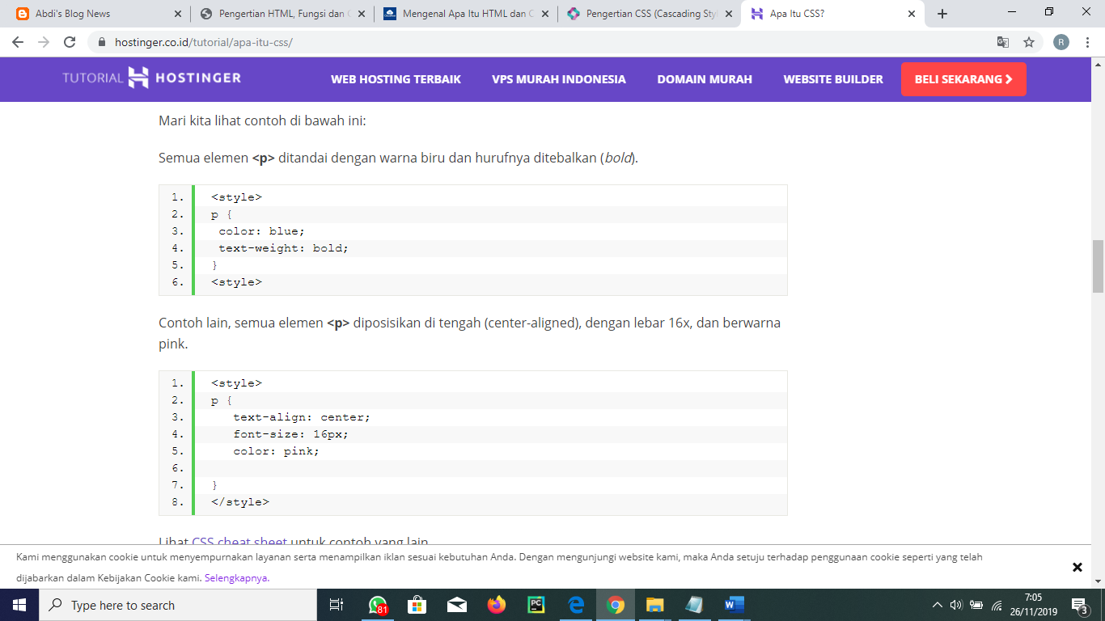

Gambar 1.1 elemen <p> (By dwiky andika, 2010)

Contoh lain, semua elemen <p> diposisikan di tengah (*center-aligned*), dengan lebar 16x, dan berwarna pink.



Gambar 1.2 elemen <p> yang di kondisikan (By dwiky andika, 2010)

Pada CSS ada beberapa istilah yang bisa kita temukan misalnya saja *selector*, *property* dan *value*.

* + - 1. Selector

Selector adalah salah satu metode pengelompokan *syntax* didalam CSS. Selector juga dapat diartikan sebagai aturan yang digunakan untuk memisahkan beberapa *syntax* dengan target yang berbeda. Dengan CSS kita dapat melakukan pemformatan antar element *wap* atau web dengan format yang berbeda-beda seperti memberi pewarnaan yang berbeda pada setiap sudut halaman web. Sumber: (Admin, 2016). Adapun jenis-jenis selektor pada CSS yaitu sebagai berikut.

1. Selektor Tag

Selektor Tag disebut juga *Type Selector*. Selektor ini akan memilih elemen berdasarkan nama tag.

1. Selektor *Class*

Selektor class adalah selektor yang memilih elemen berdasarkan nama class yang diberikan. Selektor class dibuat dengan tanda titik di depannya

1. Selektor ID

Selektor ID hampir sama dengan class. Bedanya, ID bersifat unik. Hanya boleh digunakan oleh satu elemen saja. Selektor ID ditandai dengan tanda pagar (#) di depannya.

1. Selektor Atribut

Selektor atribut adalah selektor yang memilik elemen berdasarkan atribut. Selektor ini hampir sama seperti selektor Tag.

1. Selektor Universal

Selektor universal adalah selektor yang digunakan unutk menyeleksi semua elemen pada jangkaua *(scope)* tertentu.

* + - 1. Property

*Property* merupakan suatu jenis style CSS yang berfungsi memberikan *style* pada selector yang telah ditentukan. *Property* pada CSS sangat banyak sekali. Misalnya property yang biasa kita temukan adalah *background*-*color*, *color*, *font-family, font-size, margin, padding* dan masih banyak lagi dan semua itu dapat dipakai untuk selector apapun. Dalam CSS ini, terdapat beberapa macam *property*, yaitu sebagai berikut.

1. Background Property

*Property* background pada CSS disebut juga sebagai latar belakang, property background ini digunakan untuk menentukan efek latar belakang pada sebuah elemen.

Background tersebut bisa berupa gambar, warna dan lain sebagainya.

1. Border Property

Border properti merupakan properti yang digunakan untuk mengatur dan memberi garis pada elemen atau *selector* dengan berbagai variasi lebar serta warna pada garis tersebut.

1. Font Property

*Font* properti pada CSS digunakan untuk menentukan jenis *font*, huruf tebal, ukuran, dan gaya teks pada halaman web sesuai dengan yang diinginkan.

1. Margin Property

*Margin* adalah sebuah kode yang mengatur seleksi batas jarak luar. Margin properti pada CSS digunakan untuk membuat ruang kosong disekitar *box* atau elemen bagian yang luar sesuai dengan yang diinginkan.

1. Padding Property

*Padding* adalah sebuah kode yang mengatur seleksi batas jarak dalam. Padding properti pada CSS digunakan untuk menghasilkan ruang kosong disekitar konten elemen bagian dalam atau didalam batas yang telah ditentukan. Kita bisa mengatur padding pada setiap sisi elemen baik itu sisi atas, bawah, kanan, dan sisi kiri.

1. Property Lebar dan Tinggi

Properti ini merupakan peroperti yang digunakan untuk mengatur tinggi dan lebar suatu elemen. Kita bisa mengatur tinggi dan lebar suatu elemen secara otomatis atau bisa juga dalam bentuk nilai seperti ukuran *pixel*, cm, m, persen dan lain sebagainya.

1. Text Property

Properti text ini merupakan sebuah properti yang digunakan untuk mengatur atau memformat tulisan sesuai dengan yang diinginkan. (Nursyifa Tineu, 2019)

* + - 1. Value

Value adalah merupakan nilai dari property dimana value telah ditentukan pasangannya dengan *property* yang ada, dan tidak bisa sembarangan dalam memberikan value pada setiap *property*. Misalnya *property* color tidak bisa diisikan dengan value bold. Sumber: (Hakim Risman, 2017)

1. CSS 3

CSS 3 adalah versi terbaru dari CSS yang mampu melakukan banyak hal dalam mendesain website. CSS 3 dapat melakukan animasi pada halaman website, diantaranya animasi warna dan animasi 3D. Dengan CSS 3 *desaigner* dimudahkan dalam hal kompatibilitas websitenya pada smartphone dengan dukungan fitur baru yakni media *query*. Selain itu, banyak fitur baru pada CSS 3 yaitu : *Multiple* *background, border-radius, drop-shadow, border-image, CSS-Math dan CSS Object Model.*

Fitur-Fitur yang terdapat pada CSS 3 adalah sebagai berikut :

CSS (*Cascading Style Sheet*) 3 adalah kumpulan kode-kode yang saling berkaitan untuk mengatur format atau tampilan tata letak sebuah halaman web. Kali ini saya akan membahas tentang Fitur terbaru dari CSS yaitu CSS 3.

Kehebatan dari fitur *designer* dari CSS 3 yaitu :

* 1. *Polaroid* dengan *Rotate, Scale, & Box Shadow*

Untuk membuat efek bayangan saya menggunakan -moz-box-shadow. Efek memutar menggunakan -moz-transform ditambah dengan rotate(0deg). Dimana (0deg) adalah besar sudut. Dan untuk perbesaran saat di hover, juga menggunakan -*moz*-*transform*, tapi ditambah scale (1.25) yang merupakan besar nilai perbesaran.

* 1. *Glossy* dengan *Gradient* & *Rounded* *Corner*

Untuk menghasilkan efek glossy seperti contoh di atas, saya menggunakan -moz-border-radius untuk rounded corner dan -moz-linear-gradient untuk gradasinya. Kode disamping kanan adalah kode yang saya gunakan untuk contoh efek glossy yang berwarna biru. Dan untuk tutorial lengkap pembuatan efek glossy.

* 1. Efek transparan dengan Opacity dan RGBA

Jika class p.trans2 diberi kode opacity:0.8 teks yang tertulis akan ikut menjadi transparan. Berbeda jika kita menggunakan kode rgba (255, 255, 255, 0.8); dimana nilai 0.8 adalah nilai opacity, maka teks tidak ikut menjadi transparan. Dengan menggunakan opacity dan warna RGBA, maka kita tidak perlu lagi menggunakan gambar dengan format *png untuk membuat efek transparan.

* 1. Kubus 3 dimensi dengan *Skew* & *Rotate*

Efek 3 dimensi ini masih menggunakan -*moz-transform* tapi ditambah dengan *skewY*(0deg). Dimana (0deg) adalah besar sudut pada koordinat Y. Saya mengalami kesulitan saat membuat kubus ini, karena saya harus meng-akurat-kan besar sudutnya supaya pas dengan sudut yang lain.

* 1. *Multi-Column* dengan *Column, Gap, & Rule*

*Moz-column-count* untuk menentukan jumlah kolom*. -moz-column-gap* untuk menentukan jarak antar kolom. -*moz-column-rule* untuk menambahkan sebuah garis antar kolom.

* 1. Animasi dengan CSS3 & Tentang *Attribute Selector*

Efek animasi pada contoh di atas menggunakan *-moz-transition* dan -*webkit*-*transition* sehingga efek animasinya akan terlihat Di *browser* *Mozilla*, *Chrome*, dan Safari. Pada contoh disamping menggunakan kode transisi *all* 0.6s *ease-in-out* dimana 0.6s adalah waktu gerak dan *ease-in-out* adalah tipe efek yang digunakan. (Rahman Syakir, 2018)

Selain itu kelebihan CSS 3 dari CSS sebelumnya :

Mengatur dan mempercantik interface website.

Sebaiknya membuat file CSS 3 yang terpisah dari *file* html (*External Style Sheet*) dan dapat dipanggil di *file* html. Hal ini dapat mempermudah kita jika terjadi pengeditan *file*. Karena, jika terjadi perubahan *layout* pada *website*, kita hanya perlu mengedit *file* cssnya saja, tanpa mengubah file htmlnya. Oleh karena itu, External Style Sheet lebih direkomendasikan daripada *Inline Style Sheet*. Dengan CSS 3, situs *website* dapat berkembang dan lebih interaktif lagi.

Bisa mengurangi ukuran file yang akan *di-load* dan lebih ringan. Lebih mudah dan *simple* serta dapat menghindari penggunaan tag yang berulang-ulang. Banyak yang beranggapan bahwa peran *jQuery* sudah tidak dibutuhkan lagi setelah CSS 3 semakin berkembang kedepannya. Apalagi dari segi size, jQuery jauh lebih besar size-nya daripada CSS 3. Tidak hanya *jQuery* saja, peran Flash saja sudah mulai tergantikan dengan adanya CSS3. (Suryaasi Wayan, 2014)

1. **Rumusan Masalah**

Adapun rumusan masalah dari praktikum pemrograman web (HTML dan CSS) adalah sebagai berikut :

1. Bagaimana cara membuat HTML dengan menggunakan HTML 5 dan CSS 3 ?
2. Bagaimana cara kerja HTML 5 dan CSS 3 ?
3. **Tujuan**

Adapun tujuan dari praktikum pemrograman web (HTML dan CSS) adalah dapat sebagai berikut :

1. Untuk mengetahui cara membuat HTML dengan menggunakan HTML 5 dan CSS 3.
2. Untuk mengetahui cara kerja HTML 5 pada CSS 3.
3. **Manfaat**

Adapun manfaatt dari praktikum pemrograman web (HTML dan CSS) dapat dilihat sebagai berikut :

1. Agar dapat memahami cara membuat HTML 5 dan CSS 3.
2. Agar dapat memahami cara kerja HTML .

**BAB II**

**METODOLOGI PRAKTIKUM**

* 1. **Waktu dan Tempat Pelaksanaan**
     1. **Waktu**

Adapun waktu pelaksanaan praktikum Pemrograman Web (HTML dan CSS) adalah pada hari Jum’at, 22 November 2019 Pukul 13.30-14.30 WITA.

* + 1. **Tempat**

Adapun tempat pelaksanaan praktikum Pemrograman Web (HTML dan CSS) ini bertempat di Laboratorium *Computer* *Science and Artificial Intelegence*, Jurusan Teknik Informatika, Fakultas Teknik, Universitas Halu Oleo.

* 1. **Alat dan Bahan**
     1. **Alat**

Adapun alat yang digunakan pada saat praktikum Pemrograman Web (HTML dan CSS) ini yaitu sebagai berikut.

Tabel 2.1 Alat dan fungsinya

|  |  |  |
| --- | --- | --- |
| No | Nama Alat | Fungsi |
| 1. | Komputer/Laptop | Sebagai media untuk menjalankan aplikasi Visual Studio Code. |
| 2. | Proyektor | Sebagai media untuk menampilkan gambar dari computer ke layer. |
| 3. | Aplikasi visual studio code | Sebagai salah satu aplikasi teks editor yang mendukung bahasa pemrograman web. |

* + 1. **Bahan**

Adapun bahan yang digunakan pada saat praktikum Pemrograman Web (HTML dan CSS) ini yaitu sebagai berikut

Table 2.2 Bahan dan fungsinya

|  |  |  |
| --- | --- | --- |
| No | Nama Bahan | Fungsi |
| 1. | Modul | Berisikan materi yang akan dibahas pada saat praktikum Pemrograman Web (HTML dan CSS) |

* 1. **Prosedur Kerja**

Adapun prosedur kerja yang harus di lakukan dalam praktikum pemrograman web (HTML dan CSS) adalah sebagai berikut :

1. Membuka aplikasi Visual Studio Code.
2. Membuat *folder* pada *desktop* sebagai lokasi *file* HTML dan CSS nantinya.
3. Membuka *folder* yang telah dibuat ke Visual Studio Code.
4. Membuat 2 *file* yaitu index.html dan style.css.
5. Menuliskan *tag* dokumen pembuka dengan menulis “*html5*” lalu *enter*.
6. Membuka *file* index.html tersebut ke Web Browser.
7. Untuk membuat *heading*, ketik tag h1 hingga h6 pada Visual Studio Code lalu isikan judul/*title*.
8. Untuk membuat *paragraph*, ketik tag p lalu ketik “*Lorem*” lalu enter.
9. Untuk Memasukkan gambar, letakkan *folder img* dalam *folder workspace* dan buat *tag img* lalu tentukan lokasi gambar yang akan dimasukkan.
10. Untuk membuat *inline* *style*, tambahkan atribut *style* pada *tag* yang ingin dikelola.
11. Untuk membuat *internal style*, tambahkan *tag* *style* di dalam *tag* *head* dokumen.
12. Untuk membuat *external style*, tambahkan *tag link:css* di dalam *tag head* dokumen dan isikan atribut *href* dengan lokasi *file* CSS yang telah dibuat.

Praktikum selesai.

**BAB III**

**PEMBAHASAN**

* 1. **Dasar-Dasar *Markup* HTML (*HyperText Markup Language*)**
     1. **Memasukan Heading**

Maksud dari heading dalam HTML adalah pemberian judul. Ada 6 tingkatan penjudulan mulai dari h1-h6. Adapun langkah-langkah memasukan heading yaitu sebagai berikut.

1. Pertama, mulailah mengetik tag h1-h6 sesuai dengan aturan penulisan yaitu menggunakan tanda lebih kecil (<) diawal dan tanda lebih besar (>) sebagai penutup, serta tag selalu ditulis berpasangan, yaitu tag pembuka dan tag penutup.

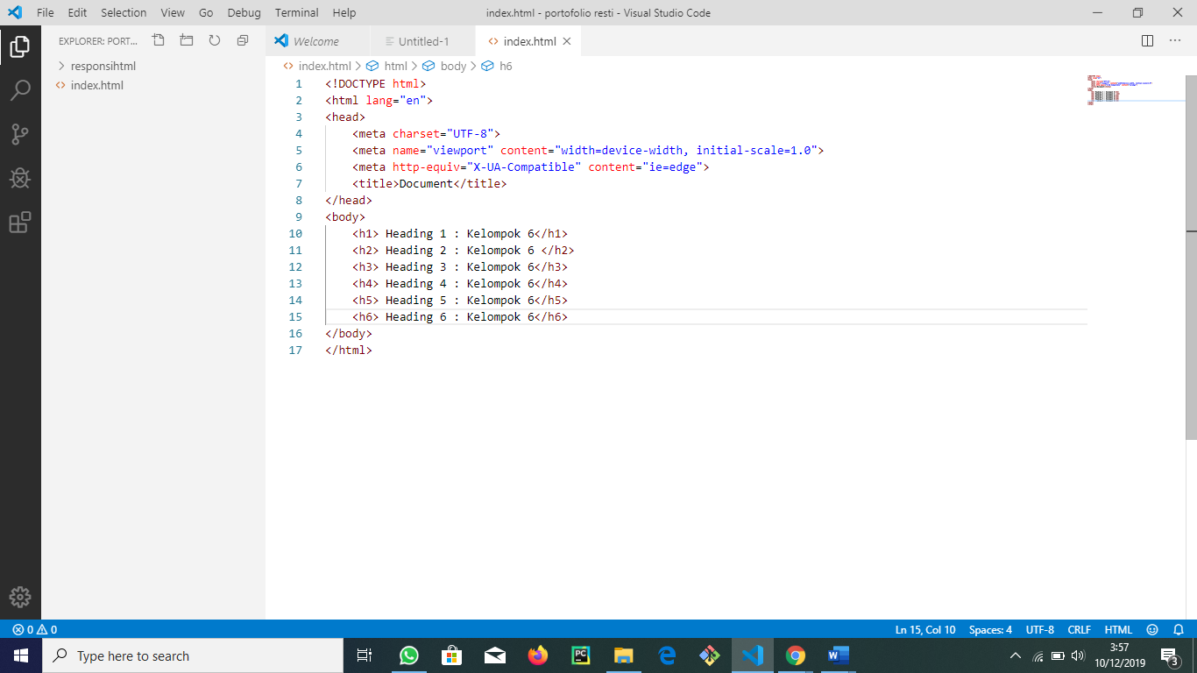

Gambar 3.1 Penulisan *heading*

1. Kemudian simpan dokumen tersebut dengan membuka menu *file* lalu klik *save* atau dengan menekan ctrl+S

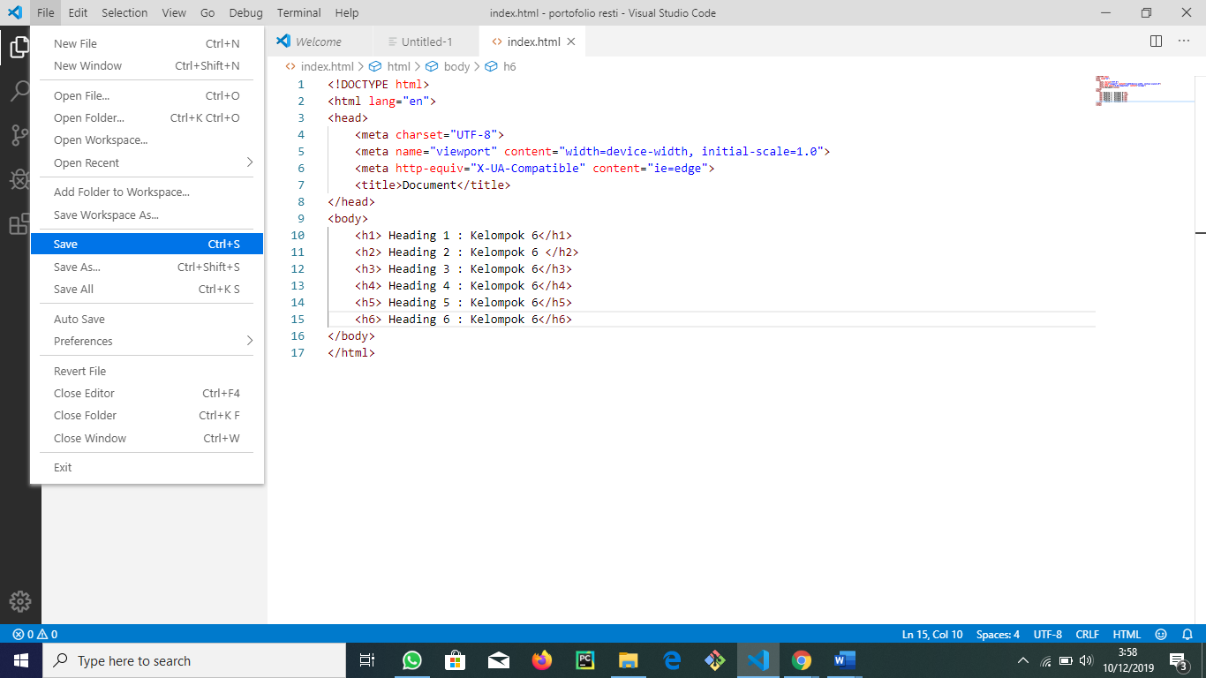

Gambar 3.2 Menyimpan *file* 1

1. Simpan *file* tersebut dengan ekstensi .htm atau .html.

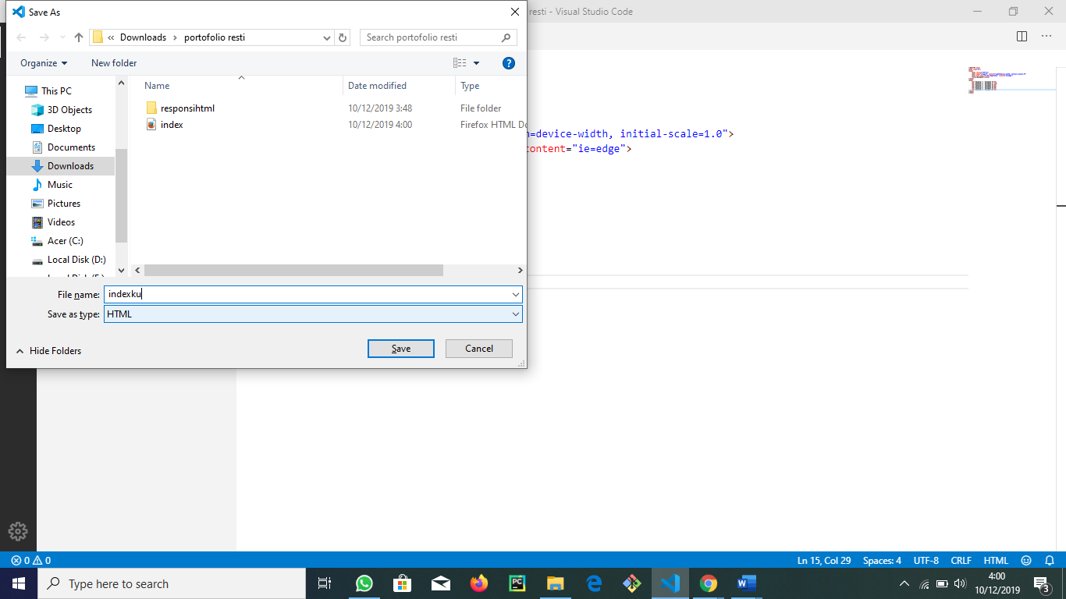

Gambar 3.3 Menyimpan *file* 2

1. Kemudian, buka *file* yang telah disimpan tersebut. Lihat hasil dan perbedaannya.

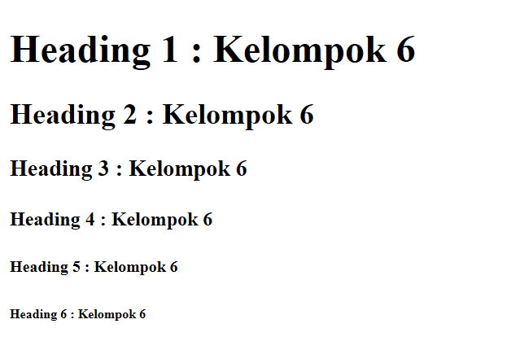

Gambar 3.4 Hasil pemberian *heading*

* + 1. **Menulis Paragraf dan Baris Baru**

1. Penulisan paragraf pada HTML menggunakan tag <p>..</p>, dengan aturan penulisan yang sama. Sedangkan untuk menuliskan tanda baris baru, cukup menggunakan tag <br/> tanpa harus berpasangan.

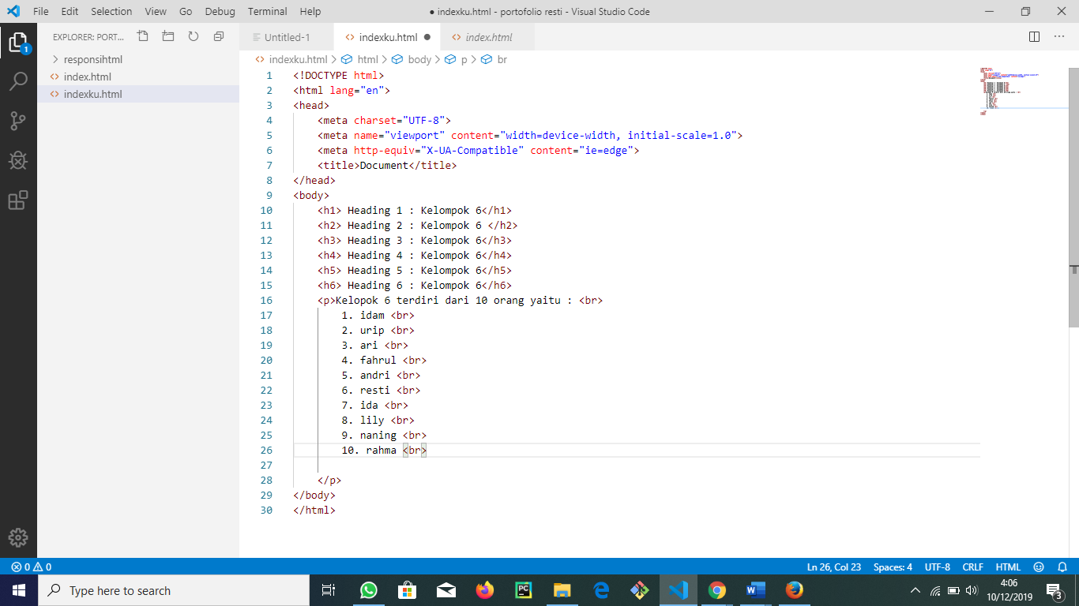

Gambar 3.5 Membuat paragraf dan baris baru

1. Kemudian simpan lagi perubahan pada dokumenlalu *refresh file* yang telah dibuka sebelumnya dan lihat hasilnya.

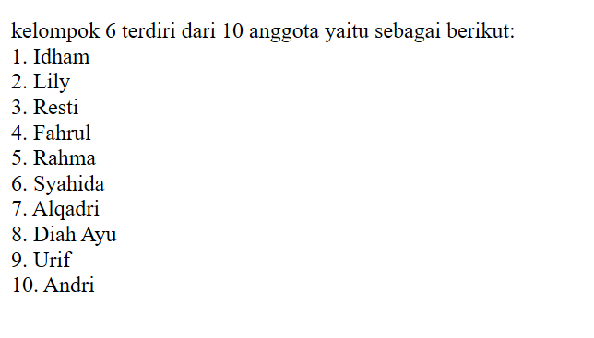

Gambar 3.6 Hasil penulisan paragraf dan baris baru

* + 1. **Memasukkan Tabel**
       1. Struktur HTML untuk membuat tabel menggunakan beberapa jenis tag. Beberapa diantaranya adalah <table>, <tr>, <th>dan <td>. Contohnya adalah sebagai berikut:

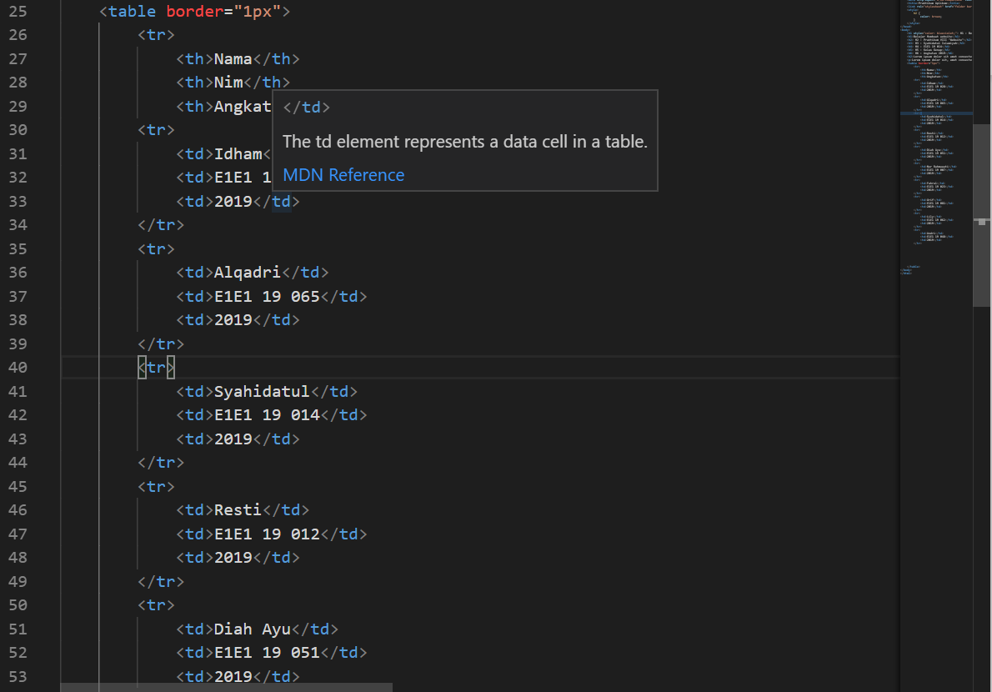

Gambar 3.7 Contoh HTML pembuatan tabel

* + - 1. Jika telah melakukan langkah-langkah seperti diatas, maka hasilnya akan terlihat seperti berikut:

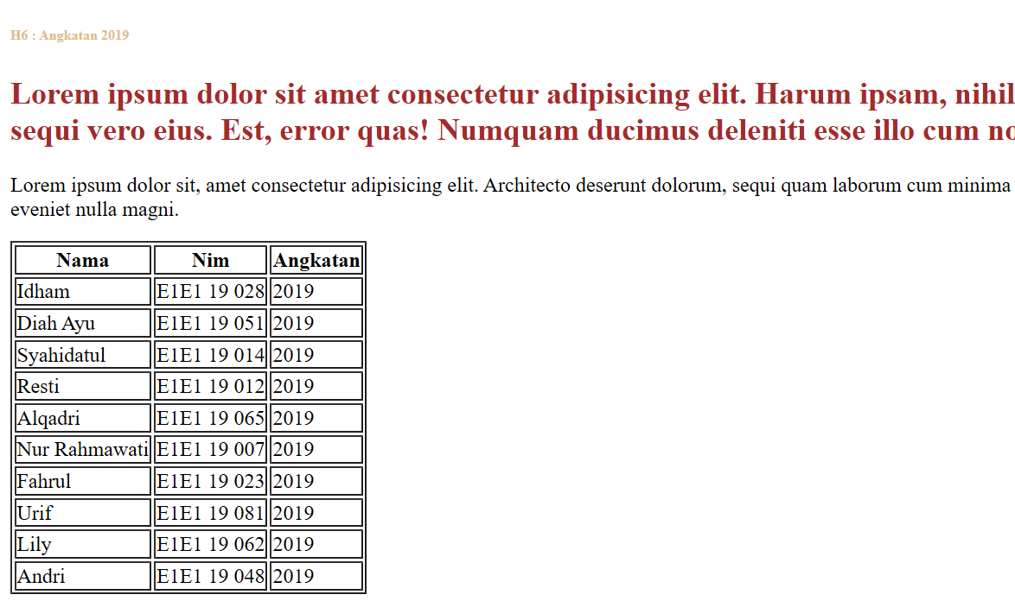

Gambar 3.8 Hasil pembuatan tabel

Keterangan:

* 1. <table>: Menandakan akan dibuatnya tabel.
  2. <tr> : Menandakan sebuah baris dalam tabel.
  3. <th> : Menandakan sebuah sel utama (sel kepala) dari sebuah tabel.
  4. <td> : Menandakan sebuah sel dalam tabel.

Jika telah seperti itu, maka hasilnya akan terlihat seperti dibawah ini.

* + 1. **Memasukkan Gambar HTML5**

Untuk memasukkan gambar pada *file* HTML menggunakan *tag img*. Adapun tata caranya adalah sebagai berikut.

1. *Copy* atau masukkan gambar ke dalam *folder* dimana *folder index.html* berada, atau bisa juga dengan membuat *folder* sebagai tempat kumpulan gambar yang nantinya akan dimasukkan ke dalam *file index.html*.

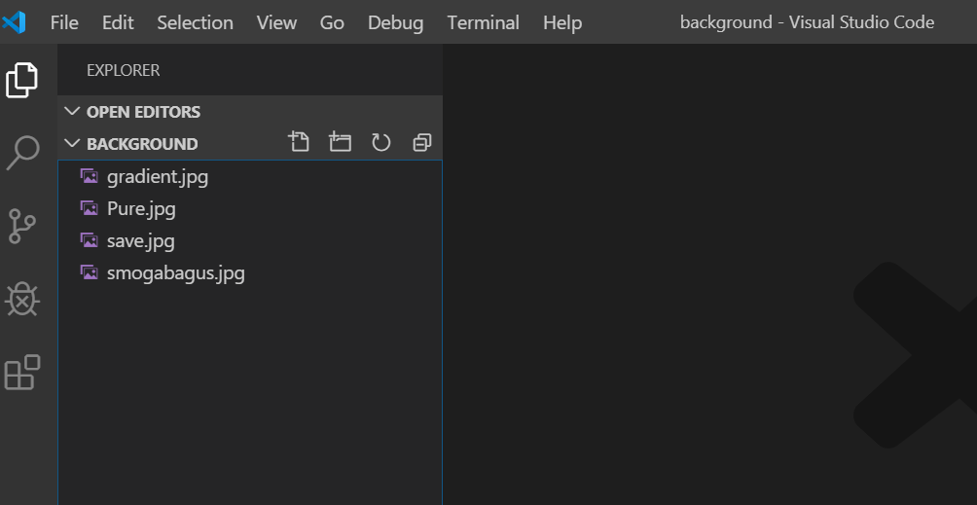

Gambar 3.9 Memasukkan *file* gambar

1. Pada *file index.html*, ketikkan *img*.

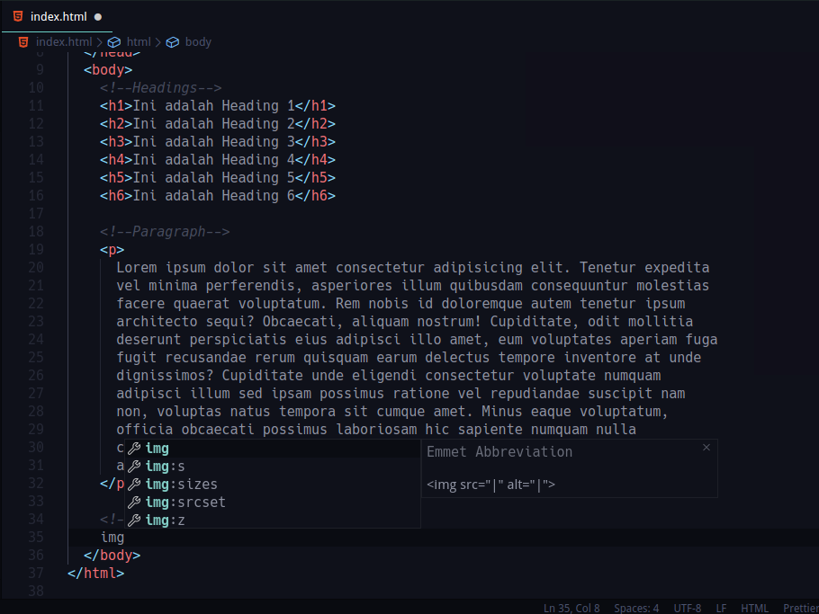

Gambar 3.10 Membuat *img*

1. Kemudian, *Enter* dan masukkan *path* atau lokasi tempat *file* gambar tadi pada atribut *src*.

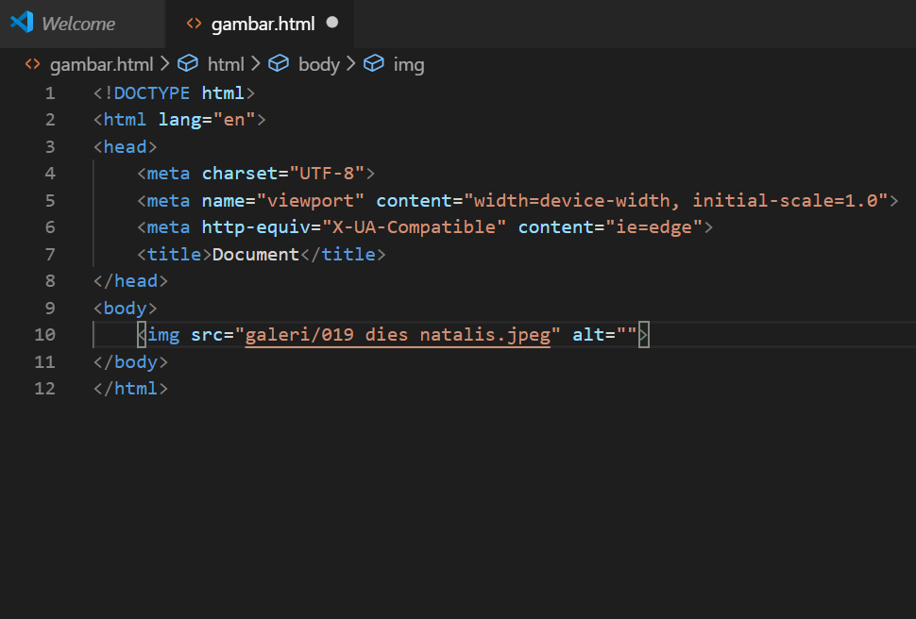

Gambar 3.11 Mengisi atribut *tag img*

1. Maka, tampilannya pada *Browser* akan seperti berikut.

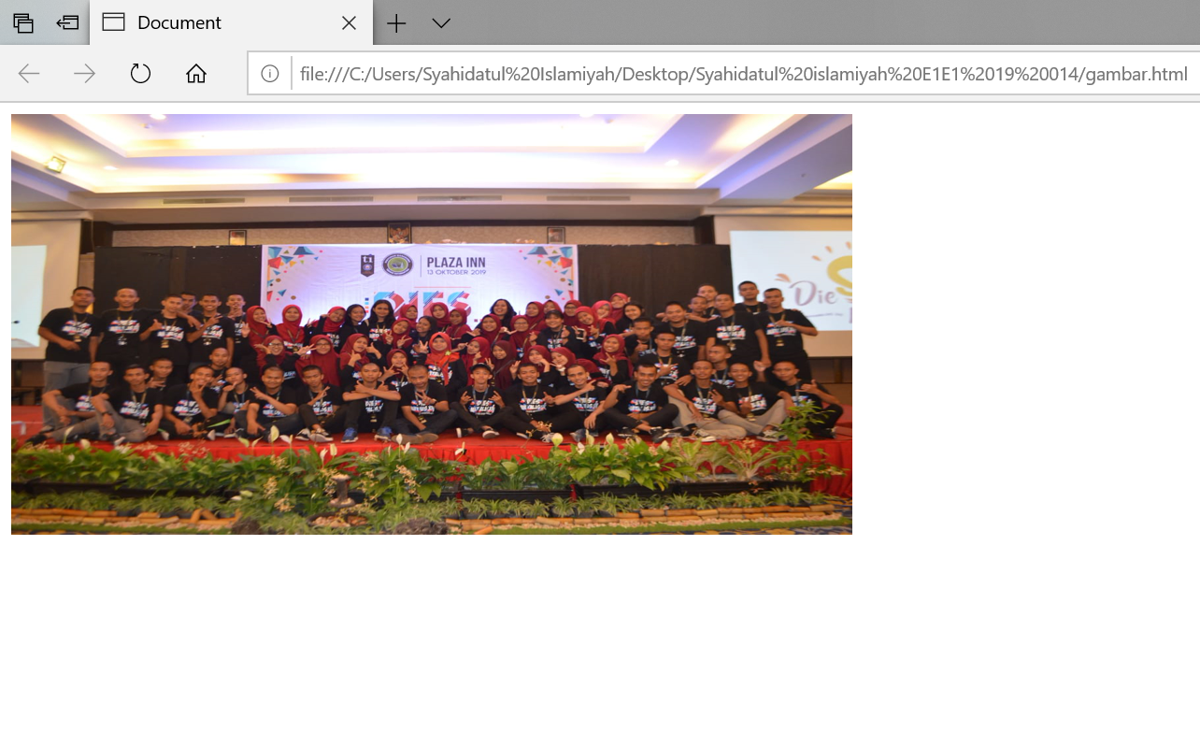

Gambar 3.12 Tampilan *img*

* 1. **Dasar-Dasar Memperindah Tampilan Website Dengan CSS3**
     1. **Membuat *Inline Style* CSS3**

*Inline Style* berarti bahwa *style* yang dideklarasikan diberikan spesifik pada suatu *tag*. Adapun tata cara membuat *inline style* adalah sebagai berikut:

1. Pada *tag* yang ingin diberi *style*, tambahkan atribut *style*.



Gambar 3.13 Memasukkan atribut *style*

1. Kemudian, sesuaikan isi *value style* tersebut.



Gambar 3.14 Mengisi *value* atribut *style*

1. Maka, tampilannya pada *Browser* akan seperti berikut.



Gambar 3.15 Tampilan suatu *tag* setelah diberi *style* (*Inline Style*)

* + 1. **Membuat *Internal Style* CSS3**

Hampir sama dengan *Inline Style*, *Internal Style* tetap berada dalam *file index.html* namun pada *Internal Style*, *tag Style* berdiri sendiri di bagian *tag head*. Adapun tata cara membuat *internal style* adalah sebagai berikut:

1. Pada bagian *tag head*, ketik *style*.

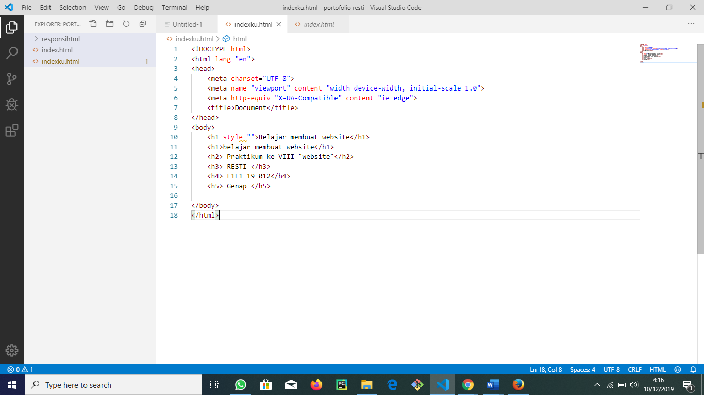

Gambar 3.16 Membuat *tag style*

1. Lalu, *Enter* dan pada bagian tag *style* ini, deklarasikan jenis *tag* yang akan diberi *style*.

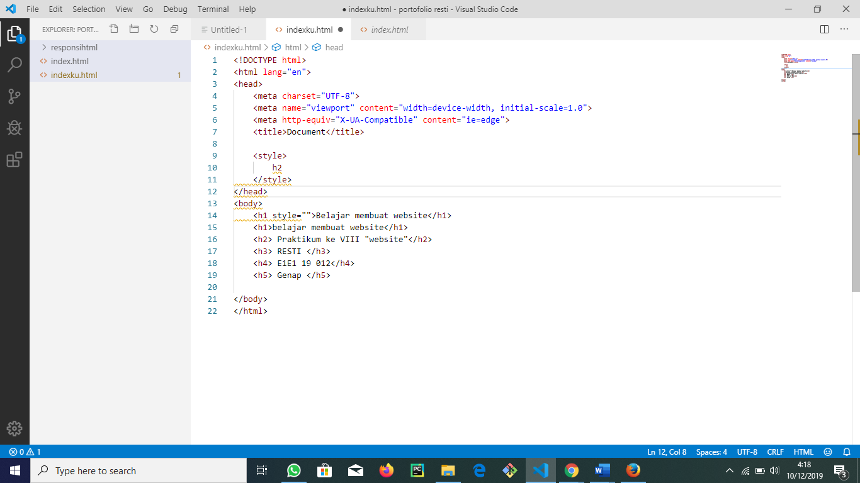

Gambar 3.17 Mendeklarasikan jenis *tag* pada *style*

1. Kemudian, buat kurung kurawal dan di dalam kurung kurawal tersebut lah *style* di deklarasikan.

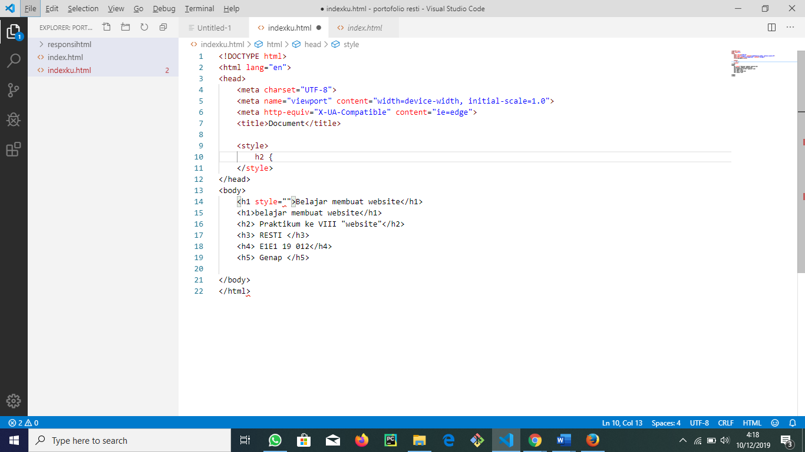

Gambar 3.18 Mengisikan *style* pada suatu *tag*

1. Jika selesai, maka tampilannya pada *Browser* akan seperti ini.

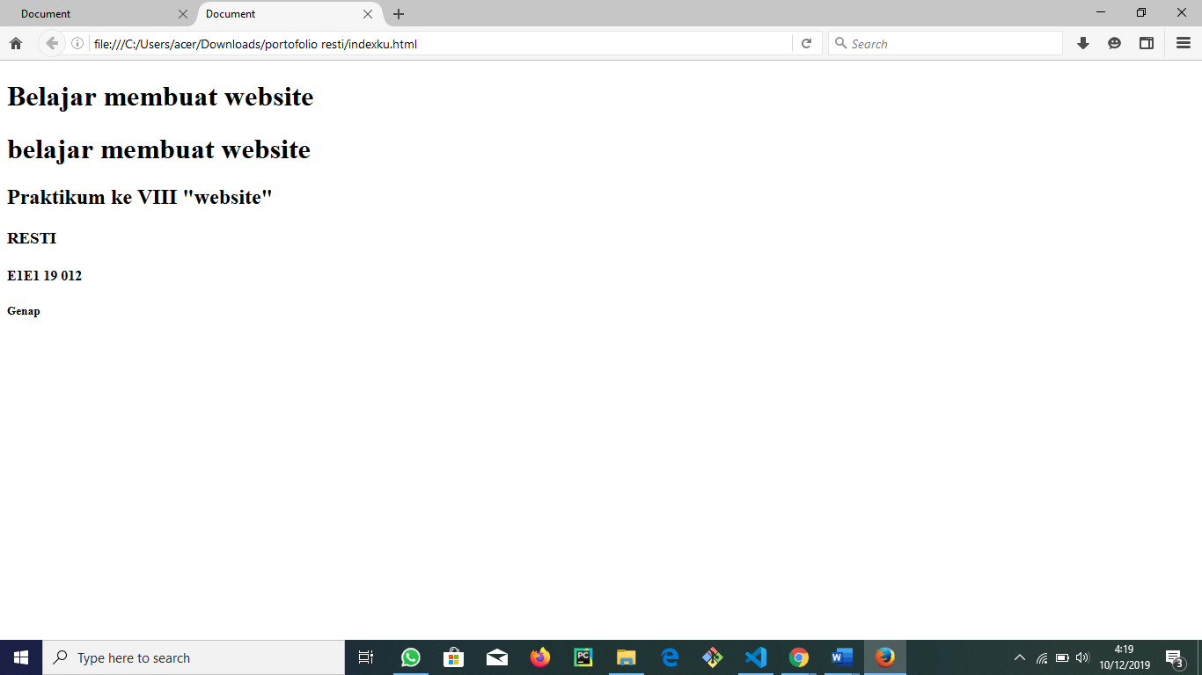

Gambar 3.19 Tampilan suatu *tag* setelah diberi *style* (*Internal Style*)

* + 1. **Membuat *External Style* CSS3**

*External Style* adalah cara terbaik untuk memberi *style* pada HTML, *External Style* menggunakan metode dengan *file* terpisah sehingga akan lebih mudah dan lebih rapi dalam melakukan *styling*. Adapun cara membuat *External Style* adalah sebagai berikut:

1. Pertama, pastikan *file style.css* telah dibuat. Kemudian ketik *link* pada bagian *tag head* di *file index.html*.

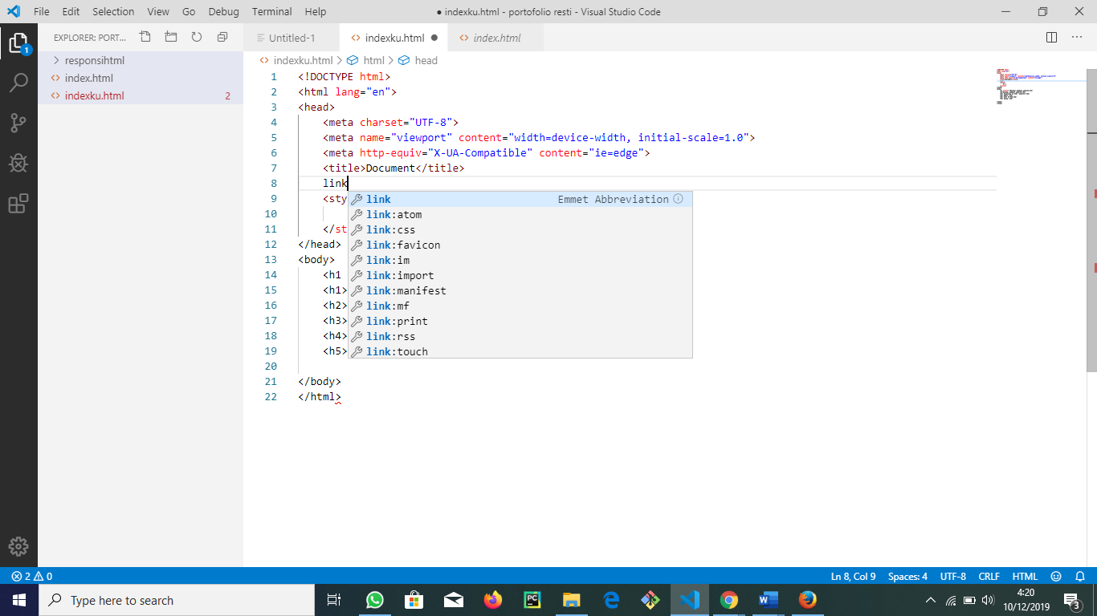

Gambar 3.20 Membuat *link CSS*

1. Lalu pilih *link:css* dan masukkan lokasi dari *file style.css* pada atribut *href*.

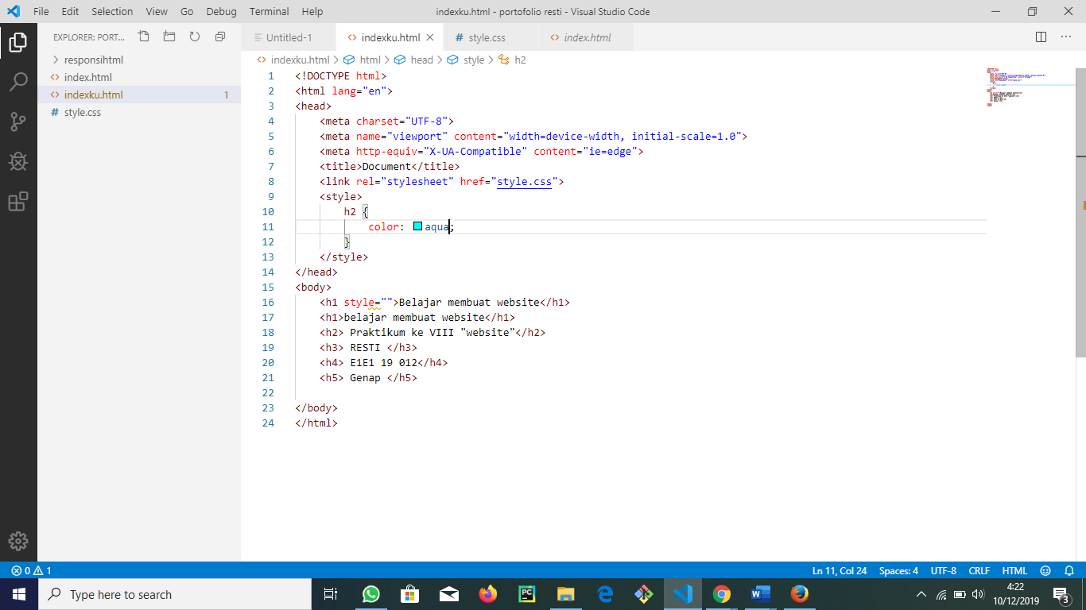

Gambar 3.21 Mengisi atribut *link CSS*

1. Setelah itu, pada *file style.css*, deklarasikan jenis *tag* yang akan diberi *style*.

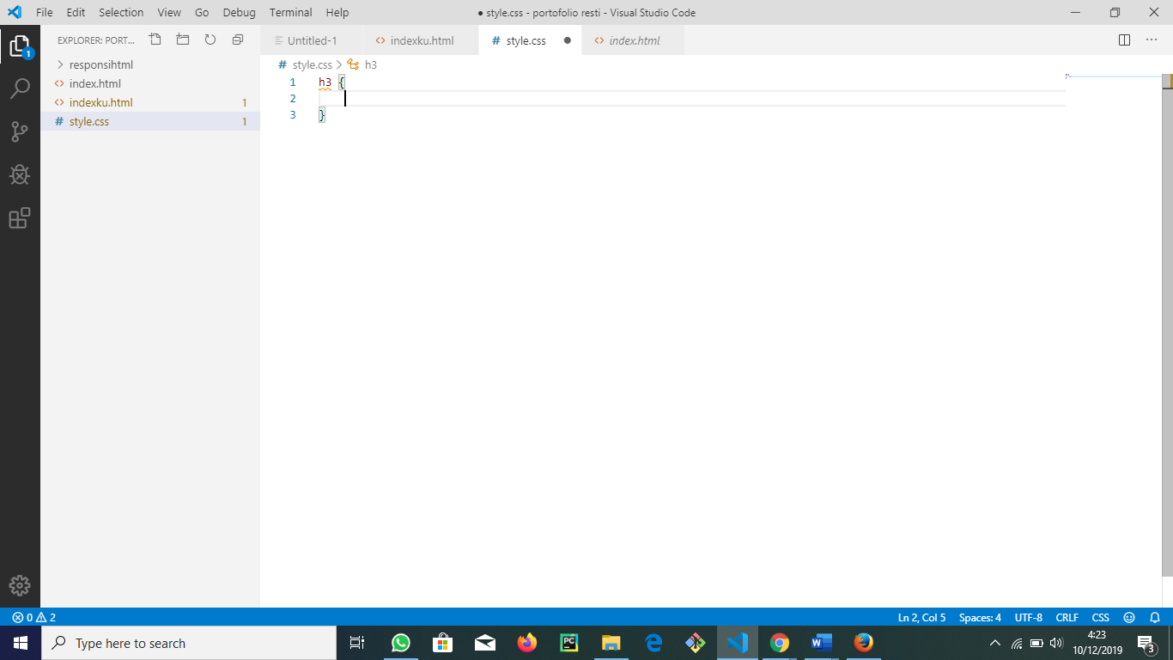

Gambar 3.22 Mendeklarasikan jenis *tag* pada *style.css*

1. Kemudian, deklarasikan *style* beserta *value*-nya.

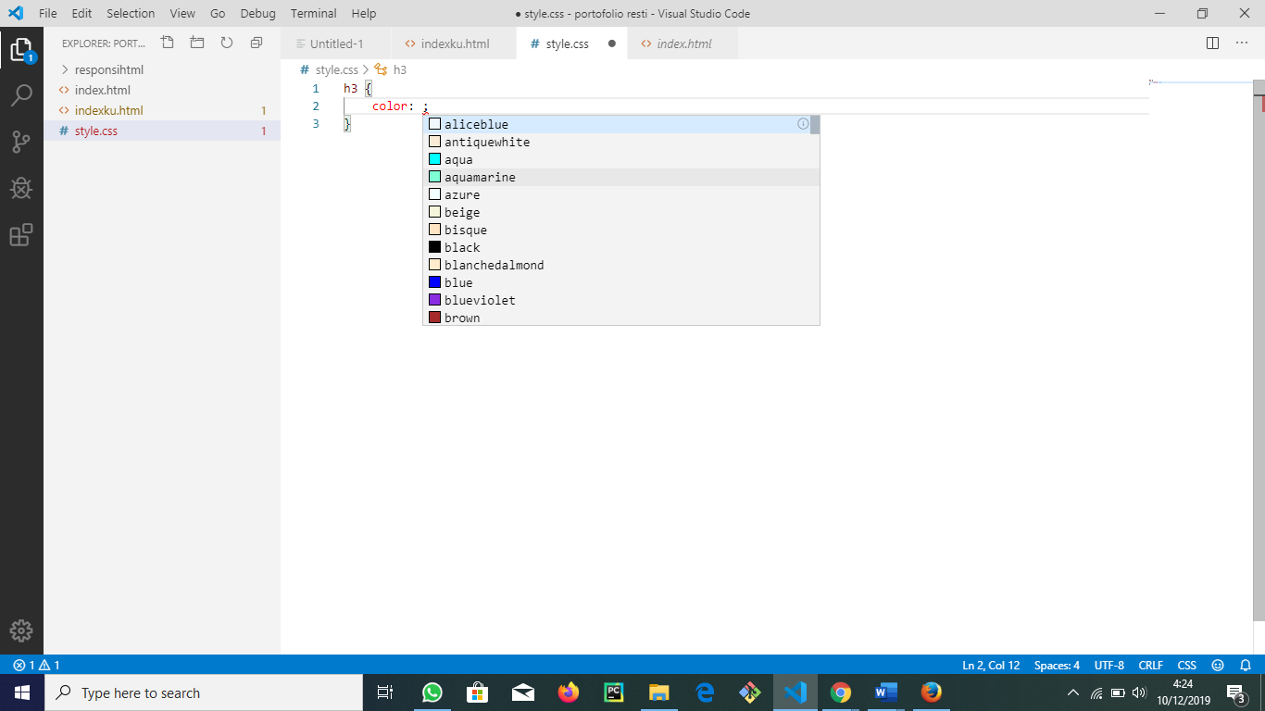

Gambar 3.23 Memberi *style* pada *tag* terkait

1. Jika telah selesai, maka tampilannya akan seperti ini.

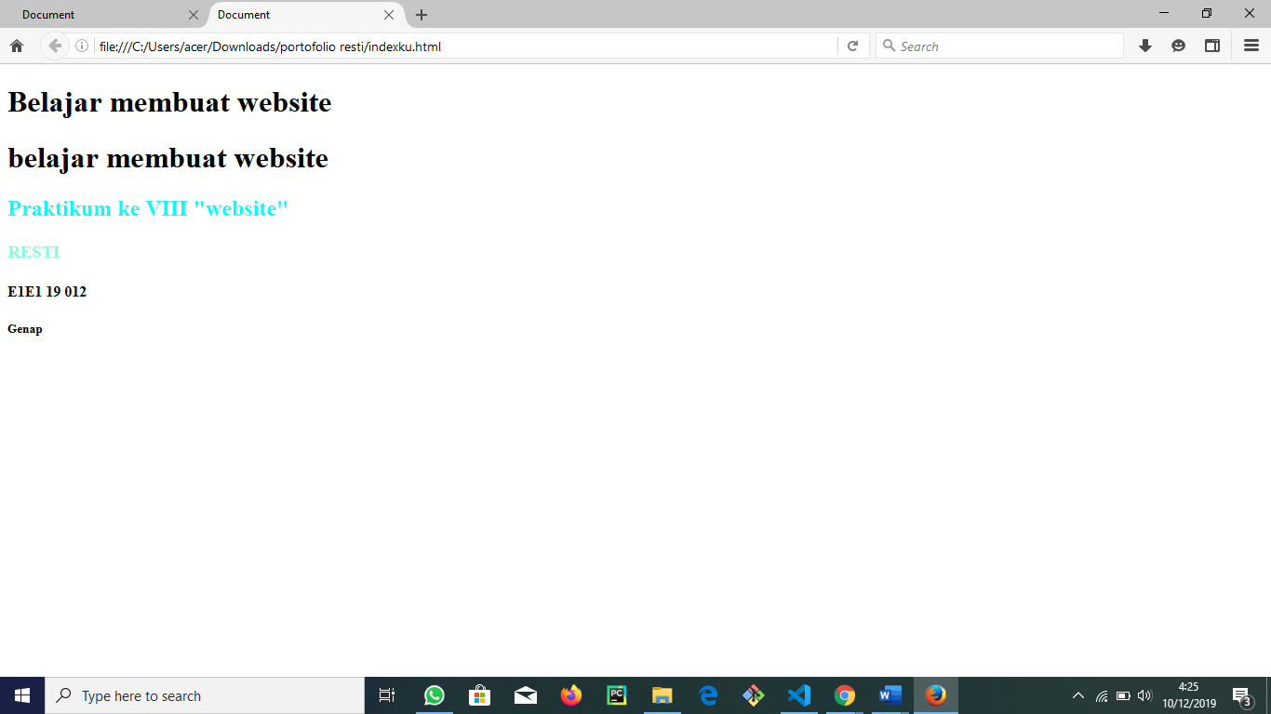

Gambar 3.24 Tampilan suatu *tag* setelah diberi *style* (*External Style*)

* 1. **Cara membuat Website Sendiri**

Adapun langkah-langkah membuat website sendiri dapat dilihat sebagai berikut:

* + 1. **Menentukan Ide dan Layout Website**

Dalam hal ini website yang akan dibuat berbentuk portofolio yang terdapat laman awal yang biasa disebut “*Home*” dengan laman lain yang dapat diakses seperti *contact, about,* dan lain sebagainya. Tujuan seseorang membuat situs portofolio biasanya untuk mendapatkan berbagai keuntungan, misalnya panggilan kerja dan wawancara, mengikuti lomba atau kompetisi, dan tawaran bisnis.

* + 1. **Membuat Laman *Home***
       1. HTML *Home*

Adapun langkah-langkah membuat tampilan *home* dalam website yaitu sebagai berikut:

* + - * 1. Mulailah memberi nama *file* dengan ekstensi .htm atau .html.
        2. Disini saya memberi nama file dengan index.html agar memudahkan dalam proses meng-*hosting* website tersebut.
        3. Ketiklah isi dari laman *home* yang ingin ditampilkan dalam website.

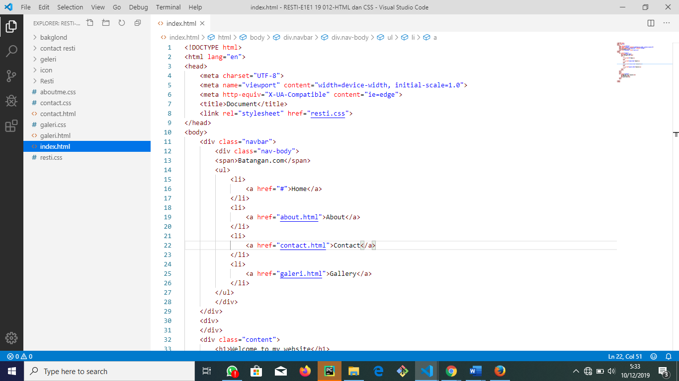

Gambar 3.25 *Source code* tampilan *home* 1

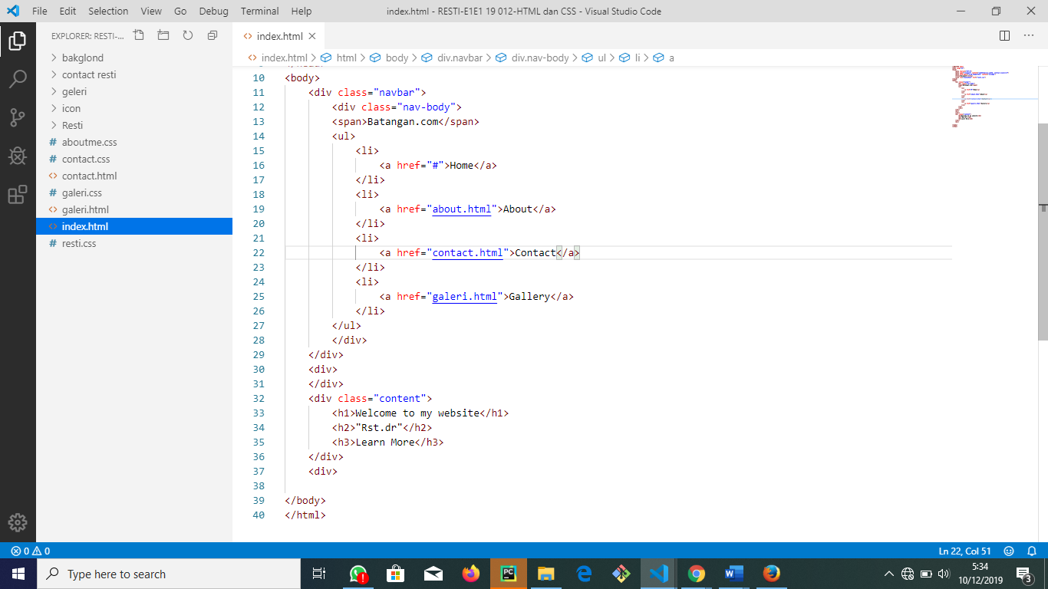

Gambar 3.26 *Source code* tampilan *home* 2

* + - * 1. Jika telah menuliskan isi dari tampilan *home*, kemudian simpan. Setelah itu, maka hasilnya akan terlihat seperti ini.

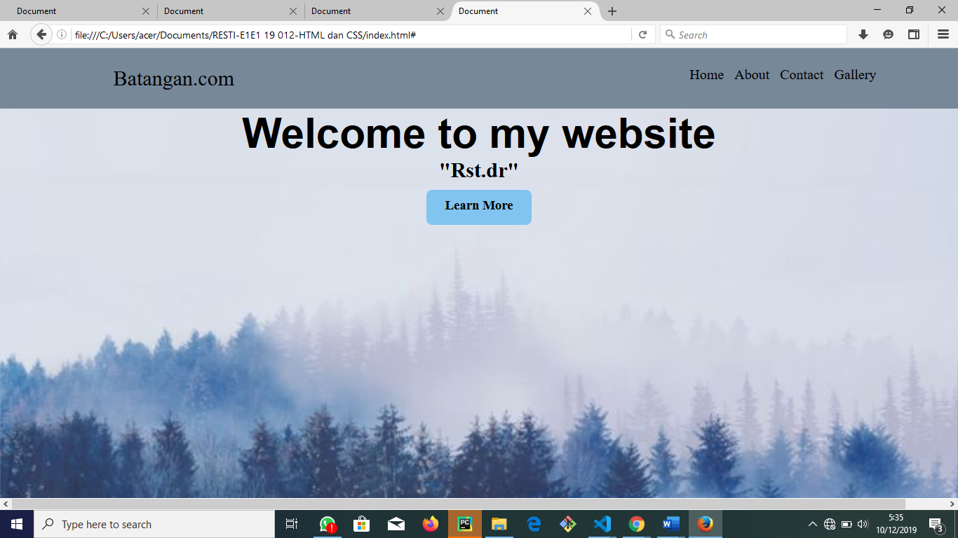

Gambar 3.27 Hasil dari laman *home*

* + - 1. CSS *Home*

Adapun langkah-langkah memperindah tampilan website dengan CSS3 (dalam hal ini CSS eksternal) yaitu sebagai berikut:

* + - * 1. Memberi nama *file* dengan ekstensi .css (disini saya memberi nama index.css).
        2. Mengatur tampilan website dengan mengklasifikasikannya sesuai dengan *tag* masing-masing.

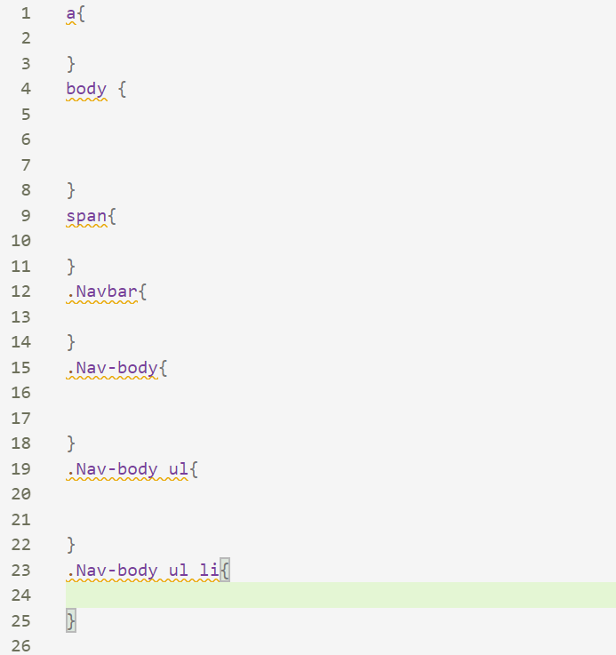

Gambar 3.28 Mengklasifikasikan *tag*

* + - * 1. Mulailah menyusun tampilan website dengan menambahkan *background*, mengatur jenis, ukuran, dan warna *font*, mengatur posisi teks, ukuran margin, dan lain sebagainya.

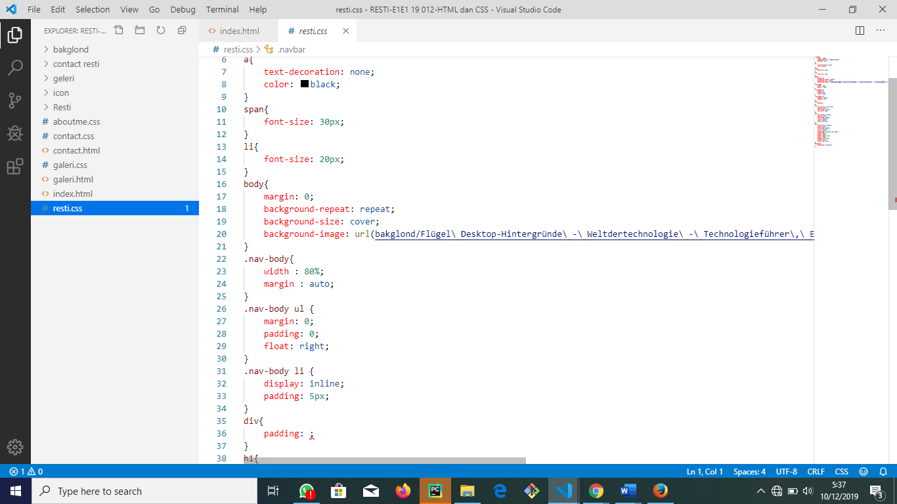

Gambar 3.29 Memasukkan jenis tampilan

* + - * 1. Jangan lupa untuk menyimpan perubahannya.
        2. Setelah itu, buka *file* index.html kemudian panggil css eksternal tersebut dengan menggunakan *tag* link:css.

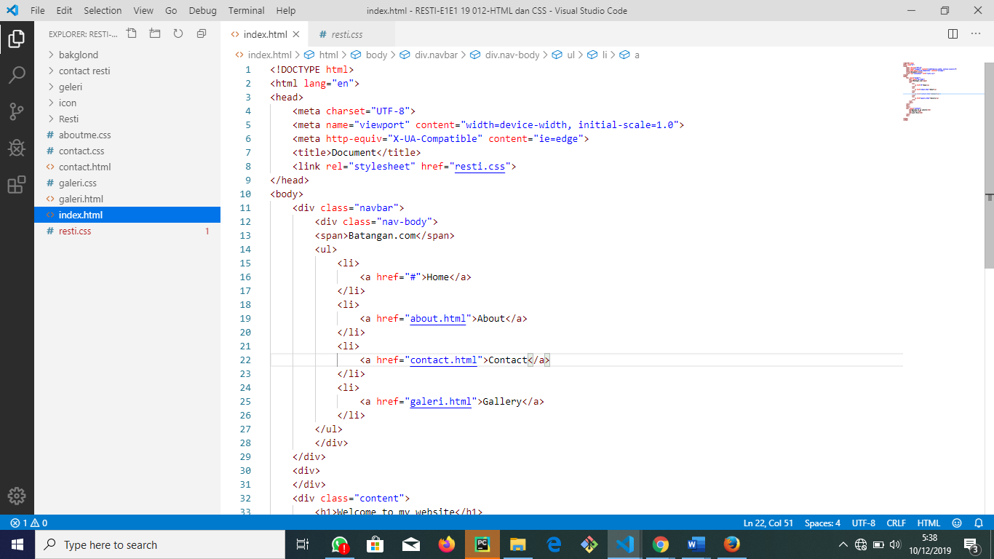

Gambar 3.30 Memanggil CSS eksternal

* + - * 1. Kemudian simpan, dan lihat perubahannya.

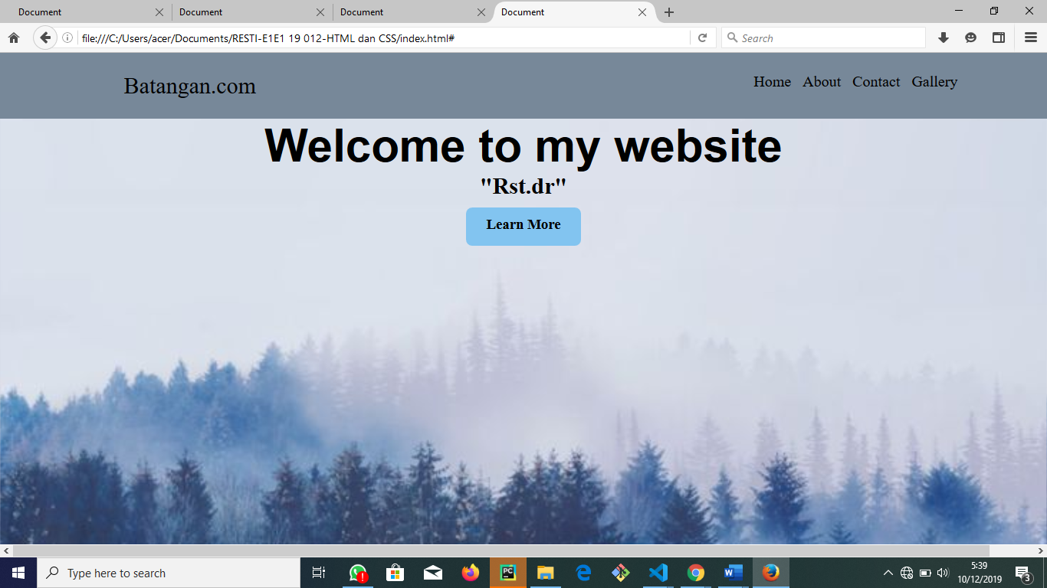

Gambar 3.31 Tampilan *home* yang telah diberi CSS

* + 1. **Membuat Laman *Contact***

HTML *Contact*

Adapun langkah-langkah membuat tampilan *contact* dalam website yaitu sebagai berikut:

Memberi nama *file* dengan ekstensi .htm atau .html.

Mengisi kontak diri yang dapat dihubungi, seperti nomor telepon, *e-mail*, dan beberapa sosial media yang aktif digunakan.

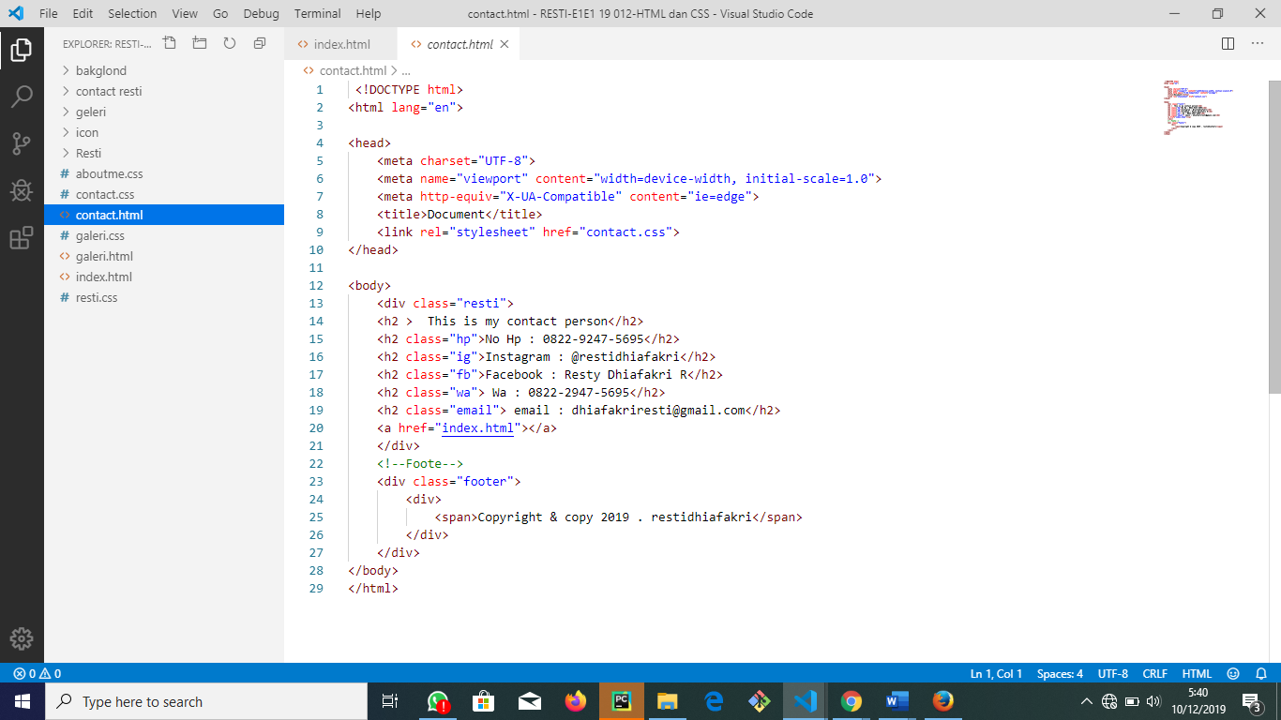

Gambar 3.32 Mengisi kontak diri

Kemudian simpan perubahannya, lalu lihat hasilnya.

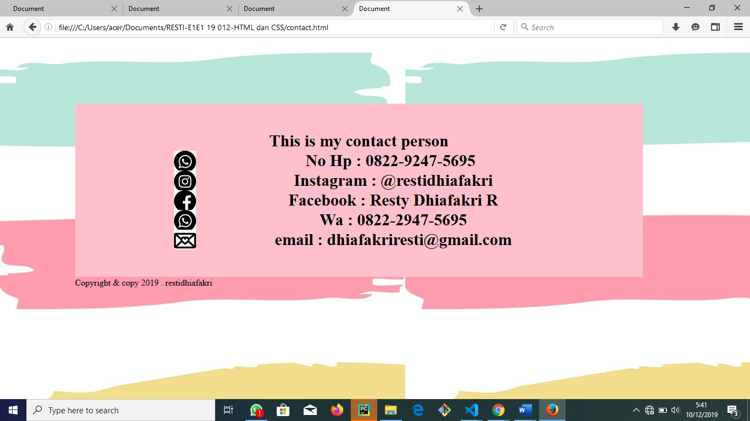

Gambar 3.33 Hasil tampilan laman *contact*

CSS *Contact*

Adapun langkah-langkah memperindah tampilan laman *contact* dengan CSS3 (dalam hal ini CSS eksternal) yaitu sebagai berikut:

* + - * 1. Memberi nama *file* dengan ekstensi .css (disini saya memberi nama contact.css).
        2. Mengatur tampilan website dengan mengklasifikasikannya sesuai dengan *tag* masing-masing.

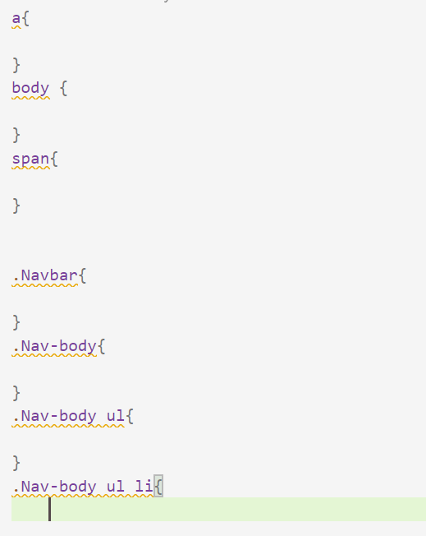

Gambar 3.34 Mengklasifikasikan *tag*

* + - * 1. Mulailah menyusun tampilan laman *contact* dengan menambahkan *background*, mengatur jenis, ukuran, dan warna *font*, mengatur posisi teks, ukuran margin, dan lain sebagainya.

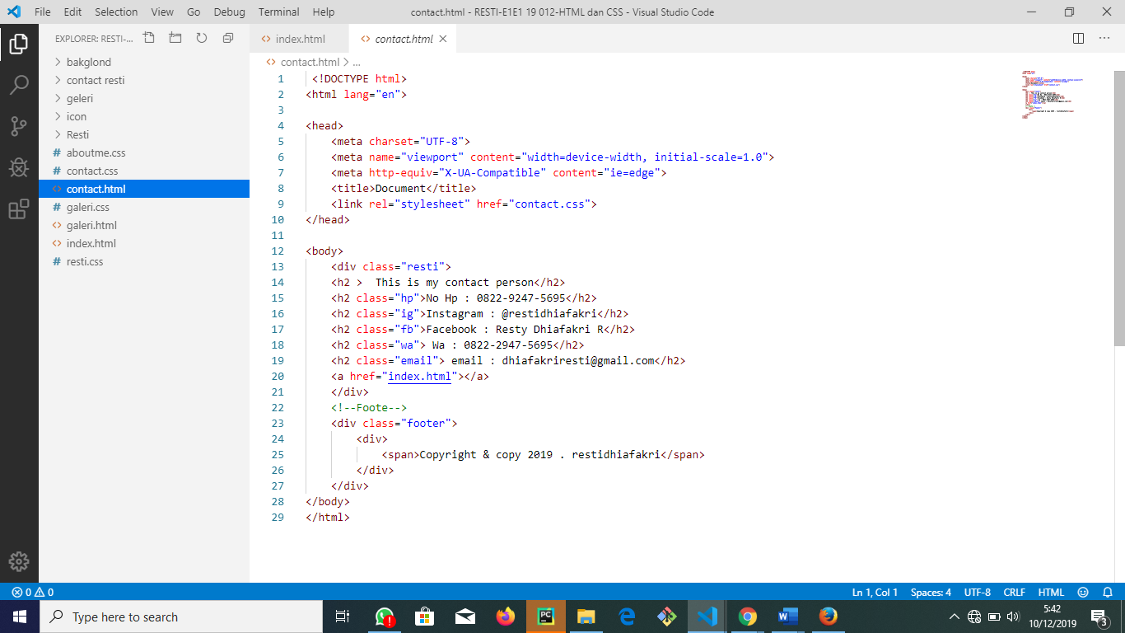

Gambar 3.35 Memasukkan jenis tampilan

* + - * 1. Memperbaiki tampilan ikon. Ikon disini berbentuk png, sehingga dimasukkan dengan *tag background image.*

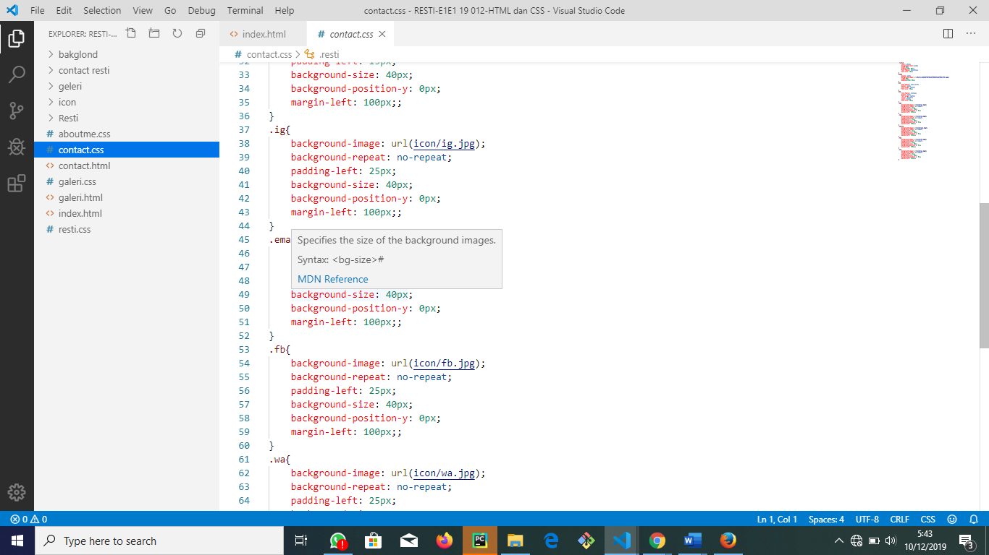

Gambar 3.36 Memasukkan ikon pada CSS

* + - * 1. Jangan lupa untuk menyimpan perubahannya.
        2. Setelah itu, buka *file* contact.html kemudian panggil css eksternal tersebut dengan menggunakan *tag* link:css.

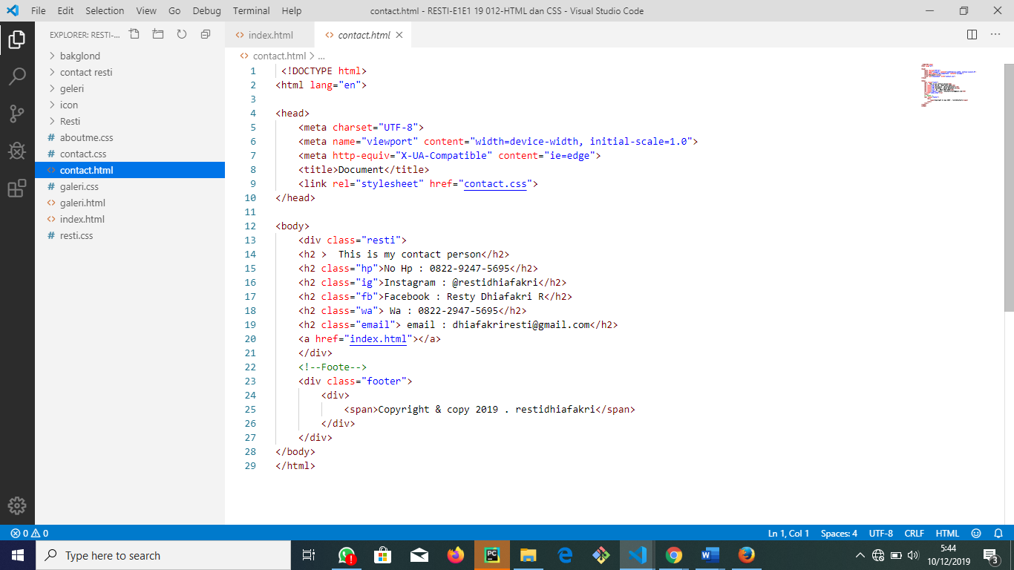

Gambar 3.37 Memanggil CSS eksternal

* + - * 1. Kemudian simpan, dan lihat perubahannya.

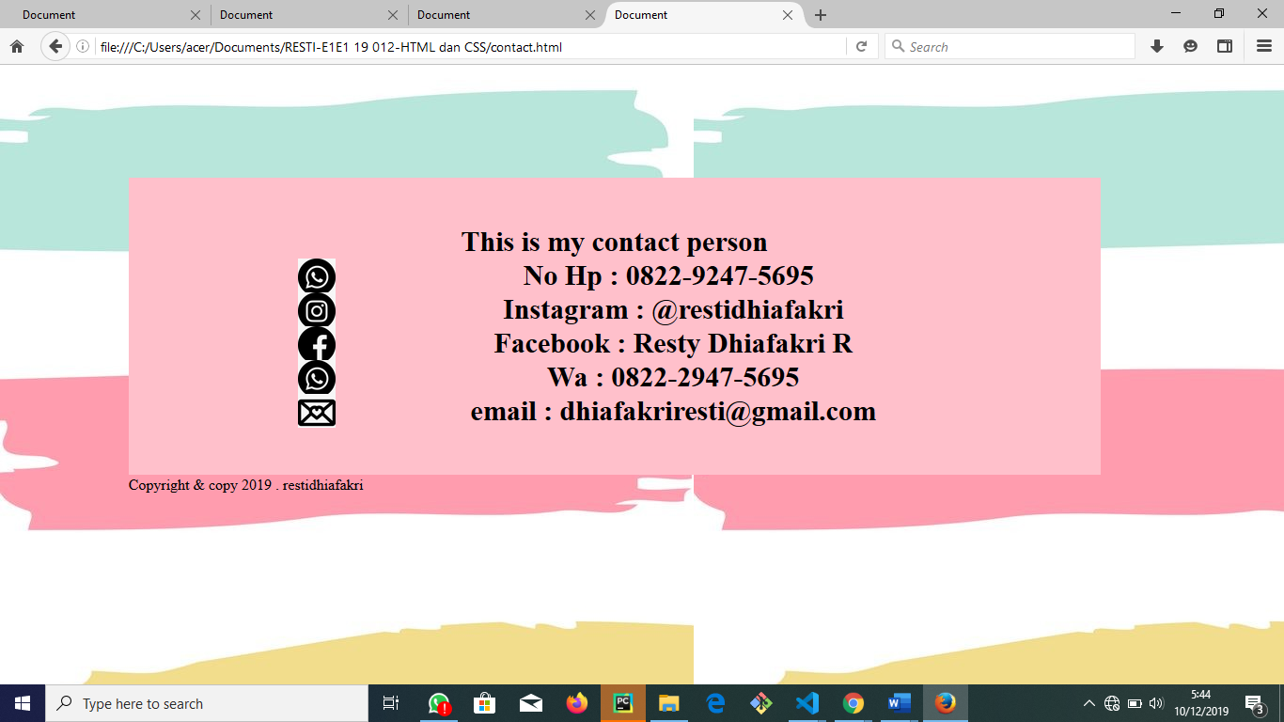

Gambar 3.38 Tampilan *contact* yang telah diberi CSS

* + 1. **Membuat Laman About**

HTML *About*

Adapun langkah-langkah membuat laman *about* dalam website yaitu sebagai berikut:

Memberi nama *file* dengan ekstensi .htm atau .html.

Mulai mengetikkan data diri yang ingin ditampilkan dalam laman website, seperti nama, TTL, hobi, riwayat pendidikan, serta foto profil.

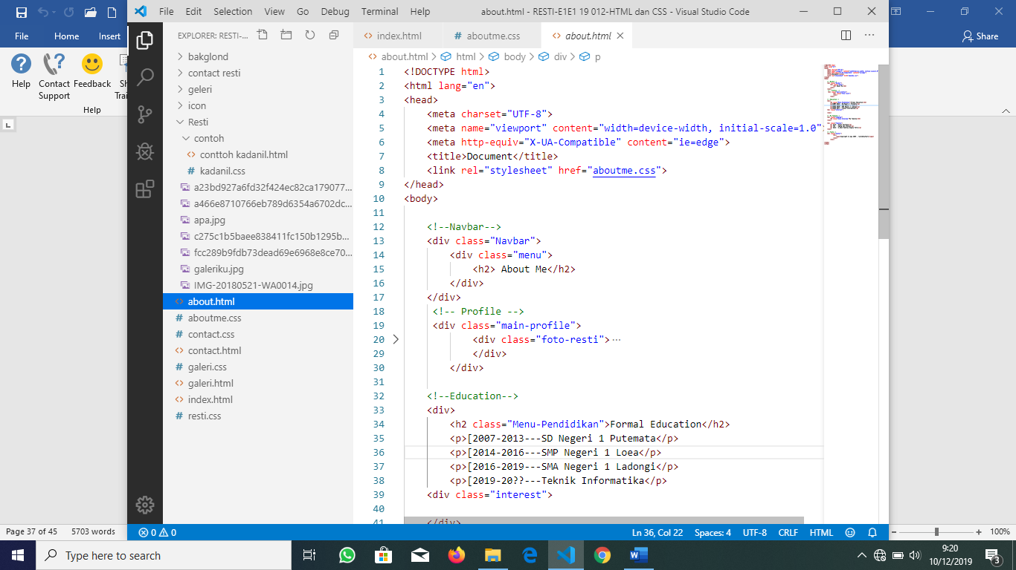

Gambar 3.39 Mengisi data diri

Simpan perubahannya lalu lihat hasilnya.

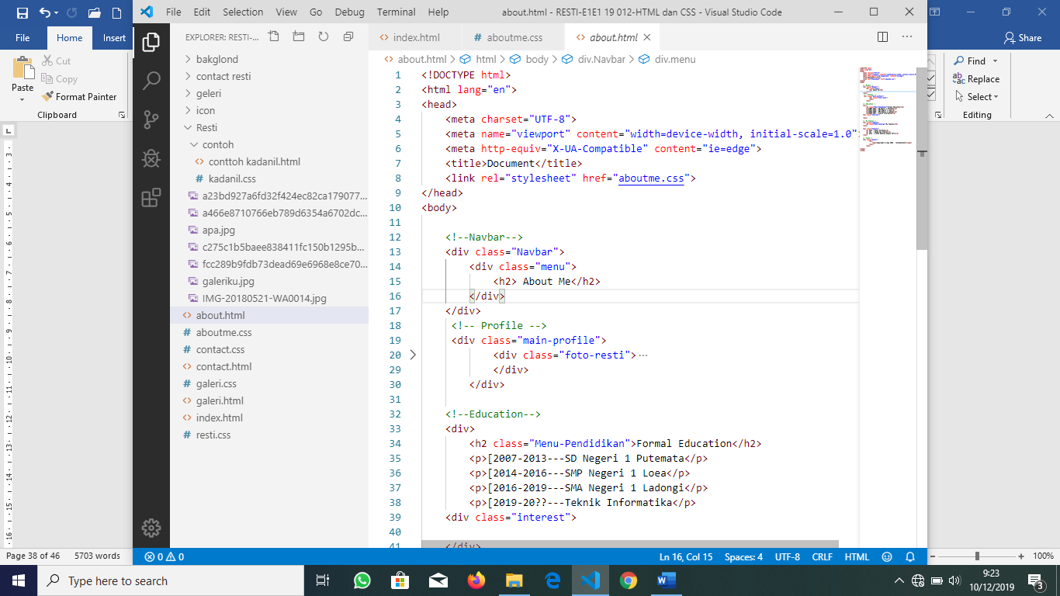

Gambar 3.40 Hasil laman *about* 1

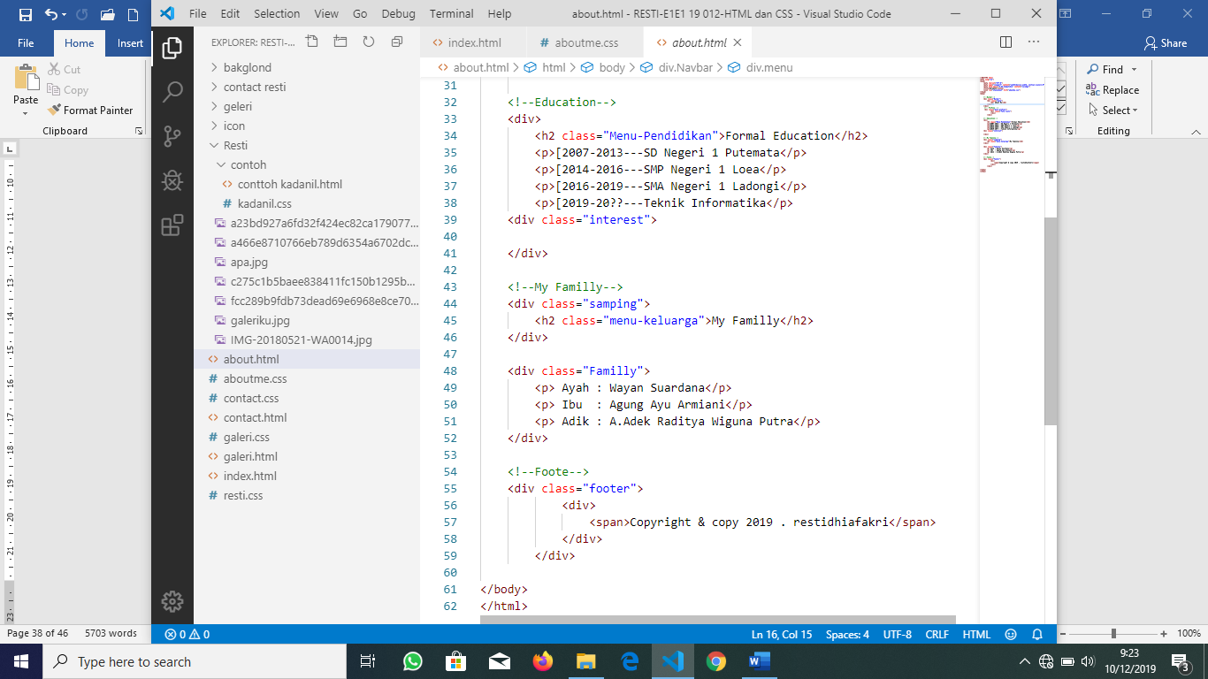

Gambar 3.41 Hasil laman *about* 2

1. CSS *About*

Adapun langkah-langkah memperindah tampilan laman *about* dengan CSS3 (dalam hal ini CSS eksternal) yaitu sebagai berikut:

* 1. Memberi nama file dengan ekstensi .css (disini saya memberi nama contact.css).
  2. Mengatur tampilan website dengan mengklasifikasikannya sesuai dengan *tag* masing-masing.



Gambar 3.42 Mengklasifikasikan *tag*

* 1. Mulailah menyusun tampilan laman *about* dengan menambahkan *background*, mengatur jenis, ukuran, dan warna *font*, mengatur posisi teks, ukuran margin, dan lain sebagainya.

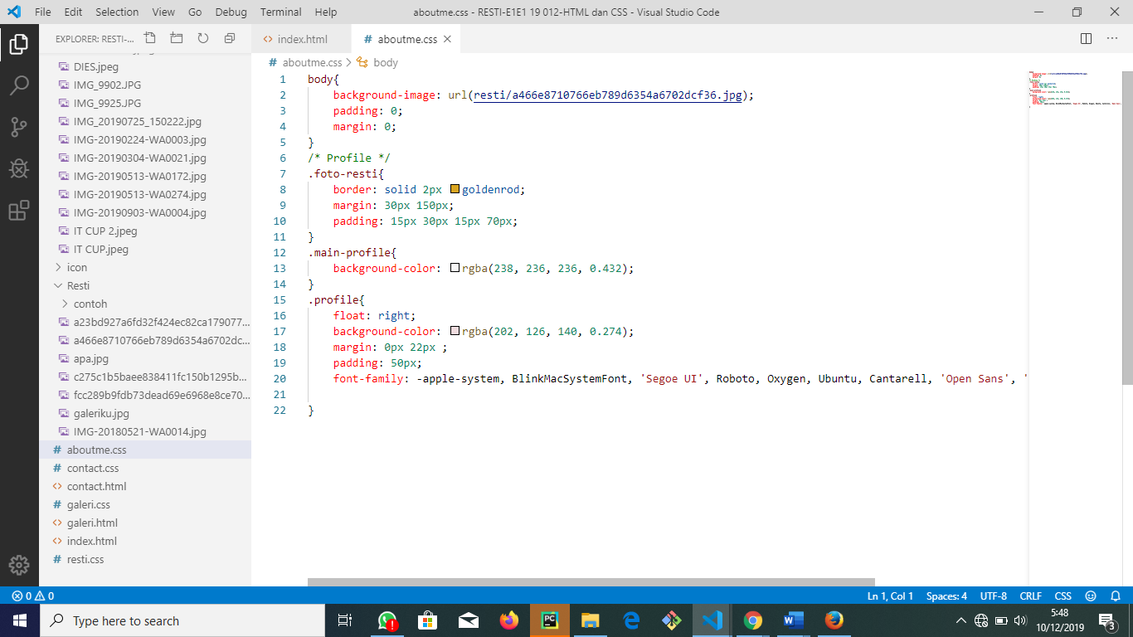

Gambar 3.43 Memasukkan jenis tampilan

* 1. Setelah itu, buka *file* about.html kemudian panggil css eksternal tersebut dengan menggunakan *tag* link:css.

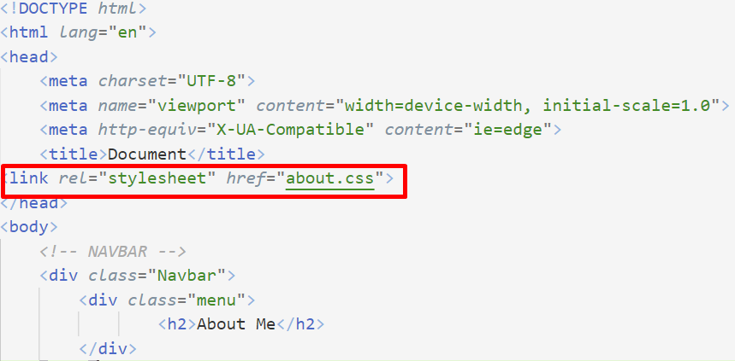

Gambar 3.44 Memanggil CSS eksternal

* 1. Simpan, dan lihat perubahannya.

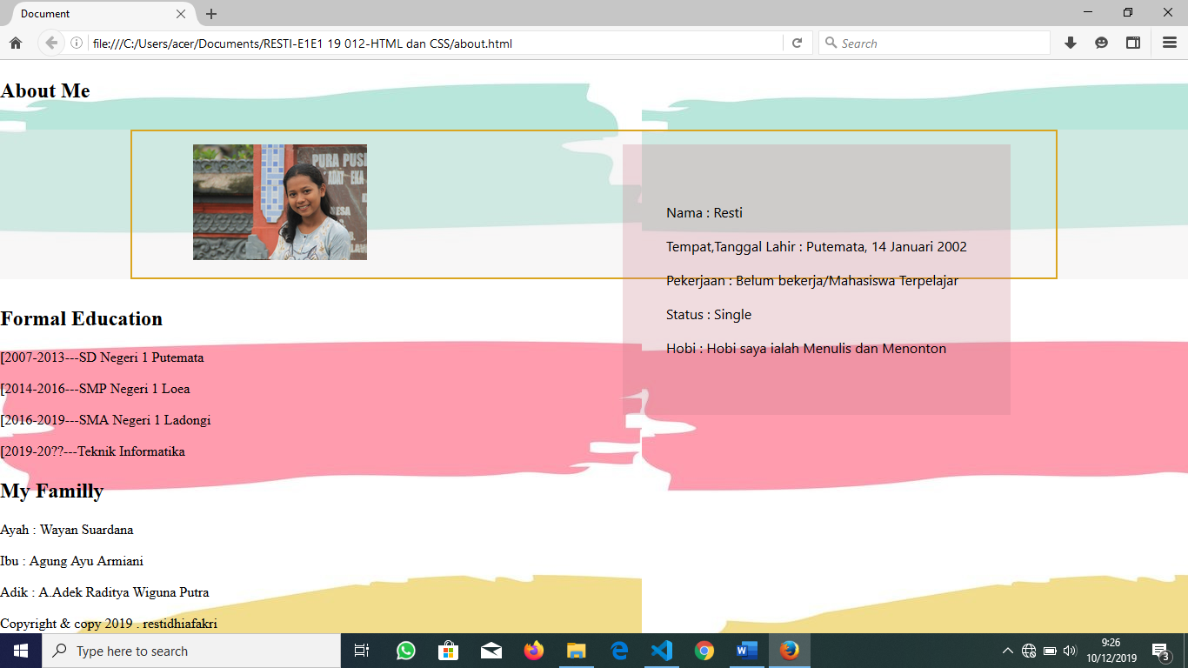

Gambar 3.45 Hasil laman *about*

* + 1. **Membuat Laman *Gallery***
       1. HTML *Gallery*

Adapun langkah-langkah membuat tampilan *galerry* dalam website yaitu sebagai berikut:

* + - * 1. Mulailah memberi nama *file* dengan ekstensi .htm atau .html.
        2. Disini saya memberi nama file dengan gallery.html.
        3. Masukkan isi dari laman *gallery* yang ingin ditampilkan dalam website, seperti foto-foto moment special dari penulis website. Masukkan dengan menggunakan tag *img.*

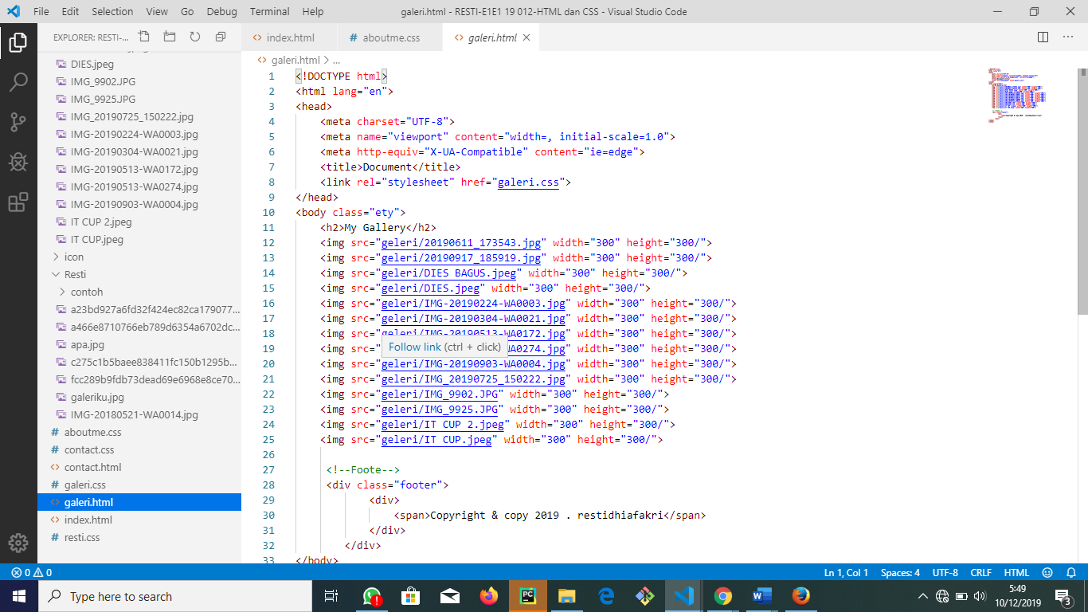

Gambar 3.46 *Source code* tampilan *gallery*

* + - * 1. Jika telah menuliskan isi dari tampilan *gallery*, kemudian simpan. Setelah itu, maka hasilnya akan terlihat seperti ini.

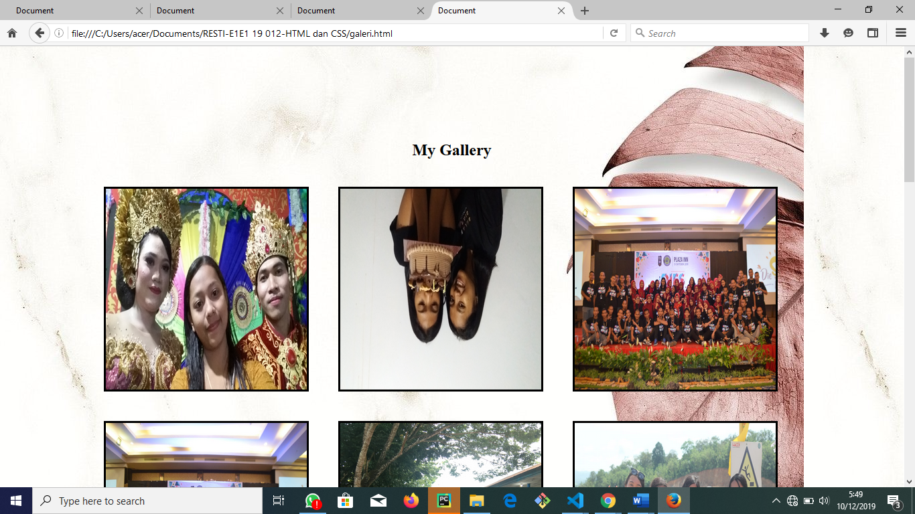

Gambar 3.47 Hasil dari laman *gallery*

1. CSS *Gallery*

Adapun langkah-langkah memperindah tampilan laman *gallery* dengan CSS3 (dalam hal ini CSS eksternal) yaitu sebagai berikut:

* + - * 1. Memberi nama file dengan ekstensi .css (disini saya memberi nama gallery.css).
        2. Mengatur tampilan website dengan mengklasifikasikannya sesuai dengan *tag* masing-masing.



Gambar 3.48 Mengklasifikasikan *tag*

* + - * 1. Mulailah menyusun tampilan laman *galleryt* dengan menambahkan *background*, mengatur jenis, dan ukuran gambar , mengatur posisi teks, ukuran margin, dan lain sebagainya.

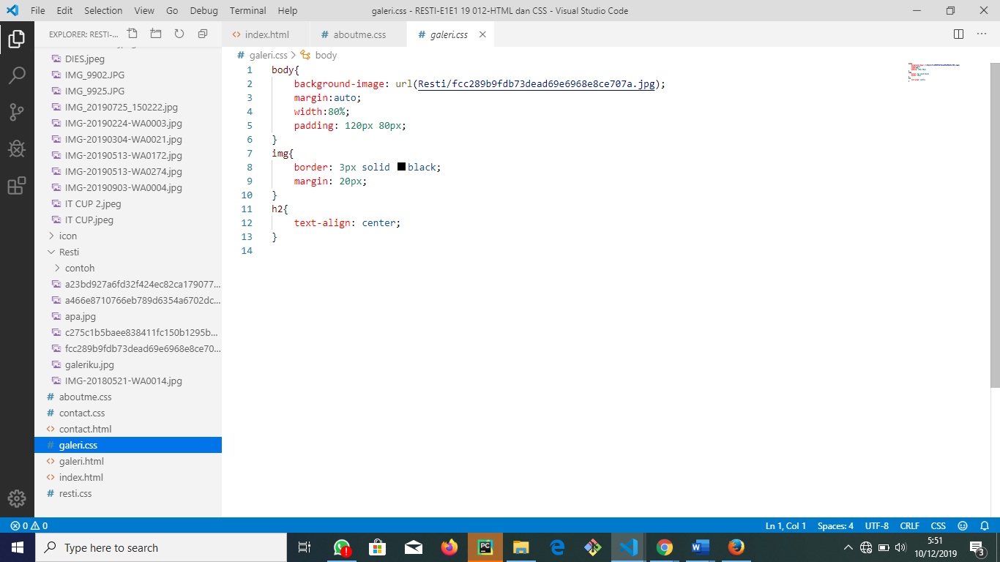

Gambar 3.49 Memasukkan jenis tampilan

* 1. Setelah itu, buka *file* gallery.html kemudian panggil css eksternal tersebut dengan menggunakan *tag* link:css.

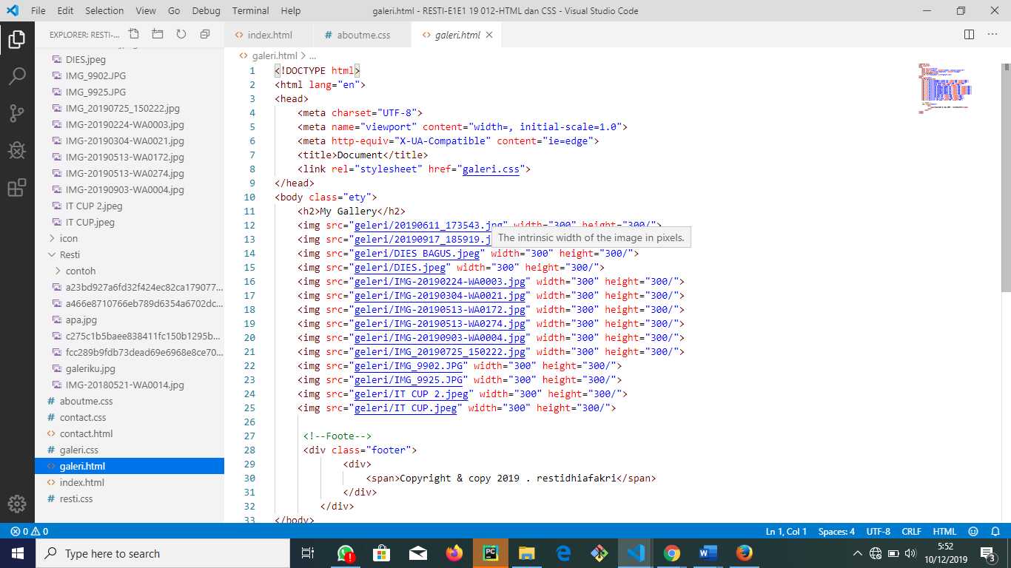

Gambar 3.50 Memanggil CSS eksternal

* 1. Simpan, dan lihat perubahannya.



Gambar 3.51 Hasil laman *gallery*

**BAB IV**

**PENUTUP**

1. **Kesimpulan**

Adapun kesimpulan dari praktikum pemrograman web adalah sebagai berikut :

* + - 1. Jika ingin membuat suatu website kita harus mempelajari bahasa pemrograman lebih banyak lagi jangan hanya terfokus pada HTML dan CSS. Sangat di perlukan pegetahuan dasar tentang HTML dan CSS, agar lebih mendukung untuk membuat website yang lebih bagus lagi. HTML sendiri berfungsi untuk membentuk kerangka atau isi pada website yang di buat, sedangkan kegunaan dari CSS sendiri adalah berfungsi untuk memperindah tampilan pada website sehingga tampilan website yang di hasilkan lebih menarik lagi.
      2. Pada saat membuat web menggunakan html 5 dan juga menggunakan css 3, sangat di perlukan ketekunan dan ketelitian. HTML 5 akan mudah di gunakan jika kita mengetahui tag-tag apa saja yng di gunakan pada HTML 5 dan pada CSS Zjuga yang berfungsi untuk memperindah tampilan website.

1. **Saran**

Adapun saran yang dapat di sampaikan pada praktikum pemrograman web adalah, sebaiknya pemberian materi dibekali pula dengan materi penambahan animasi pada komponen animasi dasar. Dan alangkah baiknya untuk praktikum selanjutnya agar diajarkan bagamana cara memasukan video dalam website.

**DAFTAR PUSTAKA**

Aji, Damar Yosa. 2016. Html.<https://www.codepolitan.com/pengenalan-html5-belajar-html>. Diakses pada tanggal 26 November 2019 pukul 23:00.

Dicoding. 2019. Perkembangan pemrograman pada web. <https://www.dicoding.com/blog/perkembangan-pemrograman-web/>. Diakses pada tanggal 26 November 2019 pukul 23:00.

Fadul, Fadullah. 2018. Penegertian HTML. <https://www.apacara.com/tutorial/apa/apa-itu-html-html5.html>. Diakses pada tanggal 26 November 2019 pukul 20:40.

Putra, Hirzi Widyan. 2016. Tag-tag Pada HTML beserta Fungsinya di [https://gilacoding.com/read/tag-tag-pada-html-beserta-fungsinya.](~WRL3618.tmp) Diakses pada 24 November 2019 pukul 08:35 WITA.

Rahman, Syakir. 2019. Mengenal css dan cara penggunaan css. <https://www.devaradise.com/id/2013/08/mengenal-apa-itu-css-dan-bagaimana-menggunakannya.html>. Diakses pada tanggal 27 November 2019 pukul 11:00.

Sevina. 2013. Pengertian pemrograman web. <https://sevima.com/pengenalan-pemograman-web/>. Diakses pada tanggal 24 November 2019 pukul 20:00.

**LAMPIRAN**

